竞争性磋商文件

项目编号：JSZC-320900-YCJS-C2025-0015
项目名称：盐城市公安局警犬技术训练用房建设项目

盐城市公安局
江苏捷诚建设项目管理咨询有限公司
2025年9月
总目录

第一章 竞争性磋商采购公告…………………………2

第二章 磋商须知………………………………………6

第三章 合同条款及格式…………………………… 21

第四章 项目需求…………………………………… 33

第五章 评审方法和评审标准……………………… 86

第六章 竞争性磋商响应文件格式………………… 90

第一章 竞争性磋商采购公告

项目概况
盐城市公安局警犬技术训练用房建设项目JSZC-320900-YCJS-C2025-0015采购项目的潜在供应商应在“苏采云”系统内免费下载（投标人必须在苏采云系统中获取采购文件，方能参与政府采购项目）获取采购文件，并于并于2025年9月18日15点00分（北京时间）前提交响应文件。

一、项目基本情况
1.项目编号：JSZC-320900-YCJS-C2025-0015
2.项目名称：盐城市公安局警犬技术训练用房建设项目
3.采购方式：□竞争性谈判 ☑竞争性磋商 □询价
4.预算金额：162.03万元
5.最高限价：152.53万元
6.采购需求：盐城市公安局警犬技术训练用房建设项目的施工，具体以采购人提供的工程量清单、图纸及采购人现场要求为准，采购人保留对上述工程量及范围适当调整的权利。
7.合同履行期限（工期）：60日历天
8.质量标准：合格
9.本项目不接受联合体投标。

二、申请人的资格要求：
1.满足《中华人民共和国政府采购法》第二十二条规定，并提供下列材料：
1.1 法人或者其他组织的营业执照等证明文件，自然人的身份证明；
1.2上一年度的财务状况报表（成立不满一年无需提供）；
1.3具备履行合同所必需的设备和专业技术能力的书面声明；
1.4依法缴纳税收和社会保障资金的相关材料（提供提交响应文件截止时间前一年内至少一个月依法缴纳税收及缴纳社会保障资金的证明材料。供应商依法享受缓缴、免缴税收、社会保障资金的提供证明材料。）；
1.5参加政府采购活动前3年内在经营活动中没有重大违法记录的书面声明。
1.6法律、行政法规规定的其他条件。
1.7在“信用中国”网站查询，无被列入失信被执行人、重大税收违法案件当事人名单、政府采购严重失信行为记录名单及其他不符合《中华人民共和国政府采购法》第二十二条规定条件的信用记录。（响应文件中无需提供证明材料）
1.8单位负责人为同一人或者存在直接控股、管理关系的不同供应商，不得参加同一合同项下的政府采购活动。
2.落实政府采购政策需满足的资格要求：本项目为专门面向中小企业采购的项目,供应商须为中小企业，不接受非中小型企业参与本项目投标。供应商投标时须提供《中小微企业声明函》，否则按无效处理。采购标的的所属行业为建筑业。
3.本项目的特定资格要求：
3.1供应商须具有建设行政主管部门核发的建筑工程施工总承包三级及以上施工资质，并具有有效的企业安全生产许可证的独立法人企业。
3.2项目负责人须具有建筑工程专业二级及以上建造师资格（投标时须提供建造师注册证书）和持有安全生产考核合格证（B类）。
3.3其他要求：
3.3.1 项目负责人从本工程投标文件递交截止之日起必须满足下列条件：
项目负责人不得同时在两个或者两个以上单位受聘或者执业。
项目负责人是非变更后无在建工程，或项目负责人是变更后无在建工程（必须原合同工期已满且变更备案之日已满6个月），或因非承包方原因致使工程项目停工或因故不能按期开工、且已办理了项目负责人解锁手续，或项目负责人有在建工程，但该在建工程与本次招标的工程属于同一工程项目、同一项目批文、同一施工地点分段发包或分期施工的情况且总的工程规模在项目负责人执业范围之内。
在建工程：处于中标结果公告（直接发包的项目以网上合同备案或归集为准）到合同约定的工程全部完成且竣工验收合格期间的工程。竣工验收证明是指由建设单位（或监理）组织工程建设各方验收合格，并签署相应的单位工程质量竣工验收记录或者分部工程质量验收记录等验收文件。
本项目招标文件项目负责人有在养护期内的绿化养护、市政养护项目的，不属于招标公告及文件规定的有在建工程。绿化养护、市政养护工程招标，对项目负责人是否有在建工程不作要求。
3.3.2 投标申请人代理人及投标承诺的项目负责人均为本单位的正式职工，投标时提供从2025年1月开始至投标截止之日当月内至少1个月在本单位缴纳养老保险缴费记录证明（退休人员提供在本单位相关证明）。

三、获取采购文件
时间：自磋商文件公告发布之日起5个工作日
地点：“苏采云”系统内免费下载（投标人必须在苏采云系统中获取采购文件，方能参与政府采购项目）
方式：本项目采用网上注册登记方式
售价：0.00元。

四、响应文件提交
截止时间：2025年9月18日15点00分（北京时间）
地点：“苏采云”政府采购交易系统网上开标大厅

五、开启
时间：2025年9月18日15点00分（北京时间）
地点：“苏采云”政府采购交易系统网上开标大厅

六、公告期限
自本公告发布之日起3个工作日。
七、其他补充事宜
1.根据省财政厅《关于更换全省政府采购交易系统CA数字证书和电子签章的通知》（苏财购〔2023〕101号），“苏采云”政府采购交易系统（以下简称苏采云系统）的CA数字证书、电子签章已更换为江苏省电子政务证书认证中心CA和方正国际软件（北京）有限公司电子签章。如果投标人通过苏采云系统参与政府采购项目，需要更换CA数字证书和电子签章。具体办理指南和操作手册：在盐城市政府采购网点击【办事指南】-【供应商参与政府采购活动相关资料】。领取CA和办理电子签章（请至亭湖区政务服务中心二楼226窗口办理，联系电话：15051556883，办理邮箱：yancheng@ideabank.net.cn，具体联系方式见《苏采云系统供应商操作手册》（以下简称《操作手册》））、进行注册并按《操作手册》要求制作、上传电子投标文件,《苏采云系统供应商操作手册》：在盐城市政府采购网点击【办事指南】-【供应商参与政府采购活动相关资料】。
2. 潜在供应商访问电子招标响应交易平台的网络地址和方法：
2.1“苏采云”系统用户注册--获取“CA 数字证书”--CA 绑定与登录--参与投标--下载采购文件（后缀名为“.kedt”）--将后缀名为“.kedt”的采购文件导入政府采购客户端工具--制作响应文件--导出加密的响应文件（后缀名为 zip）--通过“苏采云”系统上传响应文件。具体见《“苏采云”系统供应商操作手册》（手册下载地址：苏采云系统-右侧消息通知栏）。
2.2潜在投标人访问“苏采云”系统方法：江苏省政府采购网首页-“苏采云”链接。
2.3 采购文件（后缀名为“.kedt”）、供应商操作手册及政府采购客户端 工具可通过“苏采云”系统相应链接进行下载。
2.4采购代理机构将数据电文形式的采购文件加载至“苏采云”系统，供潜在供应商下载或者查阅。
2.5请潜在投标单位提前安装相应的控件（详见《“苏采云”系统供应商操作手册》）并使用谷歌浏览器登录“苏采云”系统参与不见面开评标。
如潜在投标人未按上述要求操作，将自行承担所产生的风险。
3.有关本次磋商的事项若存在变动或修改，敬请及时关注采购人在“中国政府采购网”、“江苏政府采购网”、“盐城市政府采购网”发布的更正公告。
4.本次磋商不收取投标保证金，不收取质量保证金。

八、凡对本次采购提出询问，请按以下方式联系

1.采购人信息
名 称：盐城市公安局
地 址：盐城市平安路9号
联 系 人：江警官
联系电话：0515-83220095
2.招标代理机构信息
名称：江苏捷诚建设项目管理咨询有限公司
联系人：吉胜
联系电话：18912509153
地址：盐城市神州路与新都路交界处紫金大厦506室

第二章 磋商须知
（参加竞争性磋商的供应商以下简称“磋商供应商”）
一、总则
1、采购方式
1.1 本次政府采购活动采取竞争性磋商(以下简称磋商)方式，本磋商文件仅适用于磋商公告中所述项目。
2、合格的供应商
2.1满足磋商公告中供应商资格要求的规定。
2.2 满足本磋商文件实质性要求和条件的规定。
3、适用法律
3.1 本次磋商及由此产生的合同受中华人民共和国有关的法律法规制约和保护。
4、磋商费用
4.1供应商应自行承担所有与参加本次磋商有关的费用，无论磋商过程中的做法和结果如何，采购人及代理机构在任何情况下均无义务和责任承担这些费用。
4.2本项目的招标代理费由中标人承担，按苏政采协[2024]20号文费率*40%计取。投标人在投标时应将此费用自行考虑在投标报价中，不单列，中标后由中标单位直接支付给招标代理单位。
5、磋商文件的约束力
5.1供应商一旦参加本项目采购活动，即被认为接受了本磋商文件的规定和约束。

二、磋商文件
6.磋商文件构成
6.1磋商文件由以下部分组成：
（1）磋商公告
（2）供应商须知
（3）合同文本
（4）采购需求
（5）评审方法与评审标准
（6）响应文件格式
请仔细检查磋商文件是否齐全，如有缺漏请立即与代理公司联系解决。
6.2供应商应认真阅读磋商文件中所有的事项、格式、条款和规范等要求。按磋商文件要求和规定编制响应文件，并保证所提供的全部资料的真实性，以使其响应文件对磋商文件作出实质性响应，否则其风险由供应商自行承担。
7.磋商文件的澄清
7.1任何要求对磋商文件进行澄清的供应商，应在磋商截止期5日前按磋商公告中的通讯地址，以书面形式通知代理公司。
8.磋商文件的澄清和修改
8.1在响应文件提交截止时间前，代理公司可以对磋商文件进行澄清和修改,澄清或者修改的内容作为磋商文件的组成部分。澄清或者修改的内容可能影响响应文件编制的，代理公司将在提交首次响应文件截止时间至少5日前，在“中国政府采购网”、“江苏政府采购网”、“盐城市政府采购网”上发布书面更正公告形式通知所有获取磋商文件的供应商,更正公告内容将作为磋商文件的组成部分，并对供应商具有约束力。不足5日的，代理公司将顺延提交首次响应文件截止时间。
8.2代理公司可以视采购项目的具体情况，组织供应商进行现场考察或召开磋商前答疑会，但不单独或分别组织只有一个供应商参加的现场考察和答疑会。

三、响应文件的编制
9.响应文件的语言及度量衡单位
9.1供应商提交的响应文件以及供应商与代理公司就有关磋商的所有来往通知、函件和文件均应使用简体中文。
9.2 除技术性能另有规定外，响应文件所使用的度量衡单位，均须采用国家法定计量单位。
10.响应文件构成
10.1供应商编写的响应文件应包括资格证明文件、符合性证明文件、已标价的工程量清单报价表、磋商响应函等部分。
10.2如标书制作工具中格式和内容与“中国政府采购网”、“江苏政府采购网”、“盐城市政府采购网”发布的磋商文件不一致，请以“中国政府采购网”、“江苏政府采购网”、“盐城市政府采购网”发布的磋商文件为准。
11.证明磋商响应标的符合磋商文件规定的文件
11.1供应商应按照磋商文件要求提交证明文件，证明其及磋商响应标的符合磋商文件规定。
11.2磋商文件对证明文件无明确形式要求的，证明文件可以以文字资料、图纸和数据等形式提交。
12.已标价的工程量清单报价表
12.1供应商应按照磋商文件规定格式填报工程量清单报价表。
12.2磋商货币。响应文件中的单价和总价无特殊规定的采用人民币报价，以元为单位标注。磋商文件中另有规定的按规定执行。
13、技术要求响应及偏离表、商务要求响应及偏离表
13.1供应商需对磋商文件中的技术要求与商务要求逐项作出响应或偏离，并说明原因。
13.2供应商可在响应文件中提供认为需要的其他技术文件或说明。
14.服务承诺、培训计划、人员安排及其他
14.1供应商需根据磋商文件要求提供有关售后服务的管理制度，售后服务机构的分布情况，售后服务人员的数量、素质、技术水平及售后服务的反应能力等。
14.2供应商需根据磋商文件要求提供培训计划。
14.3供应商需根据磋商文件要求提供磋商响应标的的主要组成部分、功能设计、实现思路及关键技术等。
15.磋商响应函
15.1供应商应按照磋商文件中提供的格式完整、正确填写磋商响应函。
16.磋商有效期
16.1磋商有效期为代理公司规定的提交响应文件截止之日后九十（90）天。磋商有效期比规定短的将被视为非实质性响应磋商文件而予以拒绝。
17.磋商有效期的延长
17.1在特殊情况下，代理公司于原磋商有效期满之前，可向供应商提出延长磋商有效期的要求。这种要求与答复均应采用书面形式。供应商可以拒绝代理公司的这一要求而放弃磋商，同意延长磋商有效期的供应商既不能要求也不允许修改其响应文件。受磋商有效期约束的所有权利与义务均延长至新的有效期。

四、响应文件的递交
18.电子磋商响应文件的递交
18.1供应商应当按照《操作手册》规定，在提交响应文件截止时间前制作并上传电子响应文件。
19、提交响应文件截止时间
19.1供应商上传电子响应文件的时间不得迟于磋商公告中规定的提交响应文件截止时间。
供应商应充分考虑到网络环境、网络带宽等风险因素，如因供应商自身原因造成的电子响应文件上传不成功的按照本磋商文件第二章第26.3.2条规定做无效响应处理。
19.2 代理公司可以按照规定，通过修改磋商文件酌情延长提交响应文件截止日期，在此情况下，供应商的所有权利和义务以及供应商受制的截止日期均应以延长后新的截止日期为准。
20.响应文件的拒收
20.1代理公司拒绝接收在其规定的提交响应文件截止时间后上传的任何电子响应文件。
21.响应文件的撤回和修改
21.1响应文件的撤回
21.1.1 电子响应文件的撤回
供应商可在提交响应文件截止时间前，撤回其电子响应文件，具体操作方法见《操作手册》。
21.1.2供应商撤回电子响应文件，则认为其不再参与本项目磋商活动。
21.2响应文件的修改
供应商可在提交响应文件截止时间前，对其电子响应文件进行修改，具体操作方法见《操作手册》。
21.3 在提交响应文件截止时间之后，供应商不得对其电子响应文件作任何修改。
21.4在提交响应文件截止时间至磋商文件中规定的磋商有效期满之间的这段时间内，供应商不得撤回其响应文件。

五、响应文件的解密与评审
22.响应文件解密
22.1供应商应当按照《操作手册》规定，在苏采云系统规定的时间内对磋商响应文件进行解密。
23.磋商小组
23.1代理公司将组织磋商小组对响应文件进行评审。磋商小组由采购人代表和有关技术、经济等方面的专家组成，且人员构成符合政府采购有关规定。
23.2磋商小组独立工作，负责评审所有响应文件并确定成交候选人。
24.评审过程的保密与公正
24.1磋商小组、采购人和代理公司工作人员、相关监督人员等与评审工作有关的人员，对评审情况以及在评审过程中获悉的国家秘密、商业秘密负有保密责任。
24.2在评审过程中，供应商不得以任何行为影响磋商评审过程，否则其响应文件将被作为无效响应文件。
24.3在项目评审期间，代理公司将设专门人员与供应商联系。
24.4代理公司和磋商小组不向未成交的供应商解释未成交原因，也不公布评审过程中的相关细节。
25.评审过程中的澄清
25.1项目评审期间，磋商小组有权要求供应商对响应文件中含义不明确、同类问题表述不一致或者有明显文字和计算错误的内容等作出必要的澄清、说明或者更正。供应商的澄清、说明或者更正不得超出响应文件的范围或者改变响应文件的实质性内容。
磋商小组并非对每个供应商都作澄清要求。
25.2需要供应商进行澄清、说明和更正的，磋商小组将通过苏采云系统向供应商发布“澄清要求函”，接到“澄清要求函”的供应商应当按照要求在苏采云系统中提交“澄清响应函”并加盖CA电子公章。澄清、说明和更正的内容作为响应文件的补充部分，具体操作方式见《操作手册》。
25.3接到磋商小组澄清、说明和更正要求的供应商如未按规定做出澄清、说明和更正，其风险由供应商自行承担。
26.对响应文件的审查
26.1响应文件审查分为资格审查和符合性审查。
26.1.1 资格审查：由磋商小组依据法律法规和磋商文件的规定，对响应文件中的资格证明文件进行审查，以确定供应商是否具备参加磋商的资格。
磋商小组在进行资格审查的同时，将在“信用中国”网站（www.creditchina.gov.cn）查询供应商的信用记录，以确定供应商是否具备磋商资格,查询结果留存并归档。
接受联合体的项目，两个以上的自然人、法人或者其他组织组成一个联合体，以一个供应商的身份共同参加政府采购活动的,联合体成员中任何一方存在不良信用记录的，视同联合体存在不良应用记录。
26.1.2 符合性审查：依据磋商文件的规定，由磋商小组从响应文件的有效性、完整性和对磋商文件的响应程度进行审查，以确定是否对磋商文件的实质性要求作出响应。
26.1.3 未通过资格审查或符合性审查的供应商，磋商小组将在苏采云系统中告知未通过资格审查或符合性审查的原因，评审结束后，磋商小组将不再告知未通过资格审查或符合性审查的原因。
26.2在详细评审之前，磋商小组将首先审查每份响应文件是否实质性响应了磋商文件的要求。实质性响应的响应文件应该是与磋商文件要求的条款、条件和规格相符，没有重大偏离或保留。
所谓重大偏离或保留是指与磋商文件规定的实质性要求存在负偏离，或者在实质上与磋商文件不一致，而且限制了合同中买方和代理公司的权利或供应商的义务，纠正这些偏离或保留将会对其他实质性响应要求的供应商的竞争地位产生不公正的影响。重大偏离由磋商小组按照少数服从多数的原则认定。磋商小组决定响应文件的响应性只根据响应文件本身的内容，而不寻求外部的证据。
26.3未实质性响应磋商文件的情形
26.3.1供应商在苏采云系统规定的时间内未成功解密电子响应文件的。
26.3.2供应商未按照磋商文件要求上传电子响应文件的。
26.3.3同一供应商提交两个（含两个）以上不同的响应文件或者最后报价的。
26.3.4供应商不具备磋商文件中规定资格要求的。
26.3.5供应商的最后报价超过了采购最高限价。
26.3.6不符合磋商文件中规定的实质性要求和条件的。
26.3.7供应商被 “信用中国”网站（www.creditchina.gov.cn）列入失信被执行人或重大税收违法案件当事人名单或政府采购严重失信行为记录名单。或查询“信用中国”网站后发现供应商存在其他不符合《中华人民共和国政府采购法》第二十二条规定条件的信用记录。
26.3.8响应文件含有采购人不能接受的附加条件的。
26.3.9 本项目采购产品被财政部、国家发改委、生态环境部等列入“节能产品品目清单”、“环境标志产品品目清单”强制采购范围，而磋商供应商所磋商产品不在强制采购范围内的。（磋商产品如属于政府强制采购节能产品品目清单范围内，磋商响应文件中必须提供国家确定的认证机构出具的、处于有效期之内的该节能产品认证证书图片）
26.3.10响应文件未按照磋商文件要求加盖CA电子公章的。
26.4未实质性响应磋商文件的响应文件按无效响应处理。
26.5如果响应文件实质上没有响应磋商文件的要求，磋商小组将予以拒绝，供应商不得通过修改或撤销不合要求的偏离或保留而使其成为实质性响应的文件。
26.6供应商在项目评审全过程中应保持通讯畅通，并安排专人与代理公司及磋商小组联系。
27.磋商程序及评审方法和评审标准
27.1磋商程序
27.1.1对于通过资格审查和符合性审查的供应商，磋商小组将集中与单一供应商分别进行磋商。磋商小组通过苏采云系统向供应商发布“磋商函”，供应商应当按照要求在苏采云系统提交“磋商响应函”并加盖CA电子公章。
在磋商过程中，磋商小组可能根据磋商文件和磋商情况实质性变动的内容有：采购需求中的技术、服务要求以及合同草案条款。对磋商文件作出的实质性变动是磋商文件的有效组成部分，磋商小组将在苏采云系统中通知所有参加磋商的供应商。供应商应当按照磋商文件的变动情况和磋商小组的要求在苏采云系统中重新提交响应文件，并加盖CA电子公章。
27.1.2磋商文件能够详细列明采购标的的技术、服务要求的，磋商结束后，磋商小组将在苏采云系统向所有实质性响应的供应商发布“最后报价要求函”及最后报价格式表，要求所有实质性响应的供应商在规定时间内提交最后报价。
磋商文件不能详细列明采购标的的技术、服务要求，需经磋商由供应商提供最终设计方案或解决方案的，磋商结束后，磋商小组将按照少数服从多数的原则投票推荐3家以上供应商的设计方案或者解决方案，在苏采云系统中向其发布“最后报价要求函”及最后报价格式表，要求其在规定时间内提交最后报价。
最后报价是供应商响应文件的有效组成部分，本项目的二轮报价即为最后报价。符合《政府采购竞争性磋商采购方式理暂行办法》第三条第一款第四项及《财政部关于竞争性磋商采购方式管理暂行办法有关问题的补充通知》（财库[2015]124号）规定情形的，提交最后报价的供应商可以为2家。
27.1.3供应商未在磋商小组规定的时间内在苏采云系统中提交最后报价的视为放弃磋商，其响应文件按无效响应处理，最后报价格式表须加盖CA电子公章,否则视为未提交最后报价。已提交响应文件的供应商，在提交最后报价之前，可以根据磋商情况退出磋商，并在苏采云系统中提交“退出磋商函”并加盖CA电子公章。
27.2各供应商最后报价结束后,磋商小组应强化政府采购异常低价审查。
27.2.1审查的情形和具体要求
评审过程中出现下列情形之一的，磋商小组应当启动异常低价投标（响应）审查程序：
1.投标（响应）报价低于采购项目预算50% 的，即投标（响应）报价<采购项目预算×50%；
2.投标（响应）报价低于采购项目最高限价45% 的，即投标（响应）报价<采购项目最高限价×45%；
3.磋商小组认定的供应商报价过低、有可能影响产品质量或者不能诚信履约的其他情形。
27.2.2启动异常低价投标（响应）审查后，磋商小组应当要求相关供应商在评标现场合理的时间内，提供项目具体成本测算等与报价合理性相关的书面说明及相关证明材料，对投标（响应）价格作出解释，由磋商小组结合同类产品在主要电商平台的价格、该行业当地薪资水平等情况，依据专业经验对供应商报价合理性进行判断。投标（响应）供应商不提供书面说明、证明材料，或者提供的书面说明、证明材料不能证明其报价合理性的，磋商小组应当将其作为无效投标（响应）处理。审查相关情况应当在评审报告中进行记录。
27.3 评审方法和评审标准
27.3.1评审方法。经磋商确定最终采购需求和提交最后报价的供应商后，由磋商小组采用综合评分法对提交最后报价的供应商的响应文件和最后报价进行综合评分。
本磋商文件所述综合评分法，是指响应文件满足磋商文件全部实质性要求且按评审因素的量化指标评审得分最高的供应商为成交候选供应商的评审方法。评审时，磋商小组各成员独立对每个有效响应的文件进行评价、打分，然后汇总每个供应商每项评分因素的得分。
27.3.2评审标准
见本磋商文件第五章规定。
27.4采购活动终止的情况
出现下列情形之一的，本次竞争性磋商采购活动将被终止：
27.4.1因情况变化，不再符合规定的竞争性磋商采购方式适用情形的。
27.4.2出现影响采购公正的违法、违规行为的。
27.4.3除本磋商文件第二章第27.1.2条第三款规定的情形外，在采购过程中符合要求的供应商或者最后报价未超过采购预算的供应商不足3家的。
27.4.4在苏采云系统规定时间内成功解密电子响应文件的供应商不足3家的。

六、成交
28.确定成交单位
28.1磋商小组根据综合评分情况，按照评审得分由高到低顺序推荐3名成交候选供应商，并编写评审报告。符合本磋商文件第二章第27.1.2条情形的，可以推荐2名成交候选供应商。评审得分相同的，按照最后报价由低到高的顺序推荐。评审得分且最后报价相同的，按照技术指标优劣顺序推荐。
评审得分相同的，由采购人或者采购人委托磋商小组按照磋商文件规定的方式确定一个供应商获得成交供应商推荐资格，磋商文件未规定的采取随机抽取方式确定。
28.2采购人从评审报告提出的成交候选供应商中，按照排序由高到低的原则确定成交供应商。采购人确定成交供应商后，代理公司将在“中国政府采购网、江苏政府采购网”、“盐城市政府采购网”发布成交结果公告，公告期限为1个工作日。
28.3若有充分证据证明，成交供应商出现下列情况之一的，一经查实，将被取消成交资格：
28.3.1提供虚假材料谋取成交的。
28.3.2与评审专家、采购人、其他供应商或者代理公司工作人员恶意串通的。
28.3.3向评审专家、采购人或代理公司工作人员行贿或者提供其他不正当利益的。
28.3.4恶意竞争，最后报价明显低于其自身合理成本且又无法提供证明的。
28.3.5不满足本磋商文件规定的实质性要求，但在评审过程中又未被磋商小组发现的。
28.3.6成交后无正当理由拒不与采购人签订政府采购合同或者未按照磋商文件确定的事项签订政府采购合同的。
28.3.7将政府采购合同转包的。
29.质疑处理
29.1 提出质疑的供应商应当是参与所质疑项目采购活动的供应商。潜在供应商依法获取其可质疑的采购文件的，可以对采购文件提出质疑。
29.2供应商认为采购文件、采购过程和采购结果使自己的权益受到损害的，可以在知道或应知其权益受到损害之日起七个工作日内，以书面形式根据下述29.4条款的规定向代理公司或采购人提出质疑。上述应知其权益受到损害之日，是指：
29.2.1对可以质疑的采购文件提出质疑的，为收到采购文件之日或者采购文件公告期限届满之日。
29.2.2对采购过程提出质疑的，为各采购程序环节结束之日。
29.2.3对成交结果提出质疑的，为成交结果公告期限届满之日。
供应商应当在法定质疑期内一次性提出针对同一采购程序环节的质疑。供应商如在法定期限内对同一采购程序环节提出多次质疑的，代理公司、采购人将只对供应商第一次质疑作出答复。
29.3质疑函必须按照本磋商文件中《质疑函范本》要求的格式和内容进行填写。供应商如组成联合体参加磋商，则《质疑函范本》中要求签字、盖章、加盖公章之处，联合体各方均须按要求签字、盖章、加盖公章。
29.4 供应商（含潜在供应商）对采购方式、采购需求、供应商资格条件、评审方法与评审标准、合同文本的询问、质疑请向采购人提出，由采购人负责答复。供应商对其他事项的询问、质疑请向代理公司提出，由代理公司负责答复。
采购人及代理公司只接收以纸质原件形式送达的质疑,建议供应商尽量通过邮寄方式提交质疑。
29.5 以下情形的质疑不予受理
29.5.1 内容不符合《政府采购质疑和投诉办法》第十二条规定的质疑。
29.5.2 超出政府采购法定期限的质疑。
29.5.3 未参加磋商活动的供应商或在磋商活动中自身权益未受到损害的供应商所提出的质疑。
29.5.4供应商组成联合体参加磋商，联合体中任何一方或多方未按要求签字、盖章、加盖公章的质疑。
29.6供应商提出书面质疑必须有理、有据，不得捏造事实、提供虚假材料进行恶意质疑。否则，一经查实，代理公司有权依据政府采购的有关规定，报请政府采购监管部门对该供应商进行相应的行政处罚和记录该供应商的失信信息。
30.成交通知书
30.1成交结果确定后，代理公司将向成交供应商发出成交通知书。请成交供应商在成交结果公告届满之日起30日内,使用CA数字证书登录苏采云系统及时下载成交通知书。因系统存储空间有限，自成交结果公告届满之日起30日后，苏采云系统不再保证提供下载成交通知书服务,因未及时下载而造成的不利后果由成交供应商自行承担。
30.2成交通知书将是合同的一个组成部分。对采购人和成交供应商均具有法律效力。成交通知书发出后，成交供应商放弃成交项目的，应当依法承担法律责任。

七、授予合同
31.签订合同
31.1签订合同
31.l成交供应商应当在成交通知书发出之日起三十日内，按照磋商文件确定的事项与采购人签订政府采购合同。
31.2磋商文件、成交供应商的响应文件及磋商过程中有关澄清、承诺文件均应作为合同附件。
31.3签订合同后，成交供应商不得将合同标的进行转包。未经采购人同意，成交供应商也不得采用分包形式履行合同,否则采购人有权终止合同。转包或分包造成采购人损失的，成交供应商应承担相应赔偿责任。
32.标的物的追加
32.1政府采购合同履行中，采购人需追加与合同标的相同的货物、服务（包含与货物相关的服务及与服务相关的货物）的，在不改变合同其他条款的前提下，可以与成交供应商协商签订补充合同，但所有补充合同的采购金额不超过原合同金额10%。
33. 政府采购线上合同信用融资政策
33.1根据《转发江苏省财政厅 中国人民银行南京分行<关于深入推进政府采购线上合同信用融资工作的通知>的通知》（盐财购〔2021〕20号）规定，中标供应商如有融资需求，可持政府采购合同在线向相关金融机构（具体信息详见江苏省政府采购网“政采贷”栏目）申请贷款，相关金融机构按照双方自愿的原则提供便捷、优惠的贷款服务；具体操作流程请参考苏采云系统中操作手册。
33.2进口产品
进口产品指通过中国海关报关验放进入中国境内且产自关境外的产品，包括已经进入中国境内的进口产品。关于进口产品的相关规定依据《政府采购进口产品管理办法》（财库〔2007〕119号文）、《关于政府采购进口产品管理有关问题的通知》（财办库〔2008〕248号文）。
33.3中小企业、监狱企业及残疾人福利性单位
33.3.1中小企业定义：
中小企业是指在中华人民共和国境内依法设立，依据国务院批准的中小企业划分标准确定的中型企业、小型企业和微型企业，但与大企业的负责人为同一人，或者与大企业存在直接控股、管理关系的除外。符合中小企业划分标准的个体工商户，在政府采购活动中视同中小企业。关于中小企业的相关规定依据《中华人民共和国中小企业促进法》、《政府采购促进中小企业发展管理办法》（财库〔2020〕46号）、《关于印发中小企业划型标准规定的通知》（工信部联企业〔2011〕300 号）、《国务院关于进一步促进中小企业发展的若干意见》（国发〔2009〕36 号）。
33.3.2供应商提供的货物、工程或者服务符合下列情形的，享受中小企业扶持政策：
33.3.2.1在货物采购项目中，货物由中小企业制造，即货物由中小企业生产且使用该中小企业商号或者注册商标；
33.3.2.2在工程采购项目中，工程由中小企业承建，即工程施工单位为中小企业；
33.3.2.3在服务采购项目中，服务由中小企业承接，即提供服务的人员为中小企业依照《中华人民共和国劳动合同法》订立劳动合同的从业人员。
33.3.3在货物采购项目中，供应商提供的货物既有中小企业制造货物，也有大型企业制造货物的，不享受中小企业扶持政策。
33.3.4以联合体形式参加政府采购活动，联合体各方均为中小企业的，联合体视同中小企业。其中，联合体各方均为小微企业的，联合体视同小微企业。
33.3.5监狱企业定义：是指由司法部认定的为罪犯、戒毒人员提供生产项目和劳动对象，且全部产权属于司法部监狱管理局、戒毒管理局、直属煤矿管理局，各省、自治区、直辖市监狱管理局、戒毒管理局，各地（设区的市）监狱、强制隔离戒毒所、戒毒康复所，以及新疆生产建设兵团监狱管理局、戒毒管理局的企业。
33.3.6残疾人福利单位定义：享受政府采购支持政策的残疾人福利性单位应当同时满足以下条件：
33.3.6.1安置的残疾人占本单位在职职工人数的比例不低于25%（含25%），并且安置的残疾人人数不少于10 人（含10 人）；
33.3.6.2依法与安置的每位残疾人签订了一年以上（含一年）的劳动合同或服务协议；
33.3.6.3为安置的每位残疾人按月足额缴纳了基本养老保险、基本医疗保险、失业保险、工伤保险和生育保险等社会保险费；
33.3.6.4通过银行等金融机构向安置的每位残疾人，按月支付了不低于单位所在区县适用的经省级人民政府批准的月最低工资标准的工资；
33.3.6.5提供本单位制造的货物、承担的工程或者服务（以下简称产品），或者提供其他残疾人福利性单位制造的货物（不包括使用非残疾人福利性单位注册商标的货物）；
33.3.6.6前款所称残疾人是指法定劳动年龄内，持有《中华人民共和国残疾人证》或者《中华人民共和国残疾军人证》（1 至8 级）的自然人，包括具有劳动条件和劳动意愿的精神残疾人。在职职工人数是指与残疾人福利性单位建立劳动关系并依法签订劳动合同或服务协议的雇员人数。
33.3.7本项目是否专门面向中小企业预留采购份额见第一章《竞争性磋商公告》。
33.3.8采购标的对应的中小企业划分标准所属行业见第四章《采购需求》。
33.3.9小微企业价格评审优惠的政策：见第五章《评标方法和评标标准》。
33.4政府采购节能产品、环境标志产品
33.4.1严格执行政府采购关于支持节能产品、环境标志产品的相关政策规定。如本次采购的产品属于财政部、国家发展改革委、生态环境部、市场监管总局等部门发布的节能产品、环境标志产品品目清单政府强制采购范围的，供应商必须在响应文件中提供所投产品的相关证书(由国家确定的认证机构出具的、处于有效期之内的节能产品、环境标志产品认证证书)。节能产品、环境标志产品品目清单以递交响应文件截止时已正式公布的最近一期信息为准，如属政府强制采购产品未提供认证证书的或认证证书提供不全的将视为未实质性响应采购要求。其他条件相同情况下，应当优先采购节能产品、环境标志产品。
33.4.2节能、环保产品的品目清单按照《关于印发环境标志产品政府采购品目清单的通知》（财库〔2019〕18号）、《关于印发节能产品政府采购品目清单的通知》（财库〔2019〕19号）执行。国家对品目清单进行调整的，按照最新调整的品目清单执行。
33.5绿色包装
本项目中涉及商品的包装应按照“财办库〔2020〕123号《关于印发《商品包装政府采购需求标准（试行）》、《快递包装政府采购需求标准（试行）》的通知》”执行,在供货、安装过程中能做到低碳物流、环保节约、提高资源利用率。
33.6政府采购创新产品
采购人优先采购各级政府部门公开发布的有效期内的创新产品、创新服务、首台套、首购首用等《目录》的创新产品。
33.7绿色数据中心政策
本文件中若涉及到数据中心采购，采购人应依据《绿色数据中心政府采购需求标准（试行）》（财办库〔2023〕7号）文件精神，在采购数据中心相关设备、运维服务，应当有利于节约能源、环境保护和资源循环利用，按照《需求标准》实施相关采购活动。采购人应当加强采购需求管理，根据《需求标准》提出的指标编制数据中心相关设备、运维服务政府采购项目的磋商文件，并在合同中明确对相关指标的验收方式和违约责任。采购人应当在履约验收中对供应商提供的产品或服务进行抽查检测，必要时可委托取得相关资质的第三方机构对其进行检测、认证。因检测、认证涉及生产过程或检测时间长等原因，不能在验收过程中开展检测、认证的，可要求供应商在验收阶段提供相关检测报告、认证报告。
33.8履约保证金政策
确需收取履约保证金的，履约保证金的缴纳形式：
供应商应当以支票、汇票、本票或者金融机构、担保机构出具的保函等非现金形式提交履约保证金。依据《关于在全省政府采购领域推行电子履约保函（保险）的通知》，鼓励供应商自愿使用电子履约保函（保险）代替缴纳履约保证金。
如以履约保函（保险）形式缴纳履约保证金，供应商可通过政府采购电子履约保函（保险）平台（www.jsdzbh.com）在线申请履约保函（保险）。
履约保证金金额为合同金额的5%，采购人对第三方信用服务机构依据标准规范评定为 AA 级及以上的政府采购供应商（需在签订采购合同前提供信用管理部门备案的第三方信用报告，且信用报告通过“信用盐城网”可查实），免收履约保证金。
34. 预付款制度
本项目落实预付款制度，预付款比例为30%。在签订合同时，中标、成交供应商明确书面表示无需预付款或者主动要求降低预付款比例的，采购人可就预付款比例作相应调整。

第三章 合同条款及格式
项目名称：盐城市公安局警犬技术训练用房建设项目
项目编号：JSZC-320900-YCJS-C2025-0015
甲方：盐城市公安局
乙方：
甲、乙双方根据盐城市公安局警犬技术训练用房建设项目竞争性磋商采购的结果，签署本合同。
一、工程概况
1.工程名称：盐城市公安局警犬技术训练用房建设项目。
2.发包范围：盐城市公安局警犬技术训练用房建设项目的施工，具体以甲方提供的工程量清单、图纸及甲方现场要求为准，甲方保留对上述工程量及范围适当调整的权利。
3.建设地点：盐城经济技术开发区步凤镇步凤路166号特警实训基地。
二、工期
工期：60日历天。
三、质量标准
工程质量符合合格标准。
四、合同价
人民币:（大写） 元（¥ 元）
五、项目负责人
乙方项目负责人姓名及证书号：
六、合同文件构成
本合同与下列文件一起构成合同文件：
（1）中标通知书；
（2）投标文件；
（3）工程量清单；
（4）图纸；
（5）技术标准和要求；
（6）其他合同文件。
在合同订立及履行过程中形成的与合同有关的文件均构成合同文件的组成部分。
上述各项合同文件包括合同当事人就该项合同文件所作出的补充和修改，以最新签署的为准。合同文件的补充和修改须经合同当事人签字或盖章。
七、材料设备供应
1.本项目为乙方包工包料项目。
2.本工程材料由乙方组织采购，凡由乙方采购的材料，乙方应按照设计和有关标准及招标文件要求采购，向甲方提供质量保证书、出厂合格证及现场抽样报告等证明材料，对材料质量负责。如乙方所供材料不符合相关质量标准或规格与招标文件有差异的，禁止使用。乙方采购的材料设备与设计或标准要求不符时，乙方应按工程师要求的时间运出施工场地，重新采购符合要求的产品，并承担由此发生的费用，由此延误的工期不予顺延。若已使用，对工程造成的损失由乙方负责，在工程款中直接扣除。
八、履约保证金
1.乙方交纳人民币_____元作为本合同的履约保证金。（合同金额的5%，甲方对AA评级及以上政府采购供应商（需提供信用管理部门备案的第三方信用报告）免收履约保证金。依据《关于在全省政府采购领域推行电子履约保函（保险）的通知》，鼓励乙方自愿使用履约保函（保险）代替缴纳履约保证金），履约保证金供应商应当以支票、汇票、本票或者金融机构、担保机构出具的保函、电子履约保函（保险）等非现金形式提交。
2.合同履行结束后，甲方在验收合格后15日内退还交纳的履约保证金。
3.履约保证金的退还：
3.1方式：无息退还至乙方缴纳履约保证金的账户。如为保函，在到期时自行失效。
3.2时间：验收合格后15日内。
3.3条件：按合同要求全部履约完成并经甲方验收合格。
3.4不予退还情形：
除不可抗力情况外，乙方出现下列情形之一的，其履约保证金，甲方将视情节决定不予退还或部分不予退还。
（1）乙方无正当理由拒绝签订合同的，或者在签订合同时向甲方提出附加条件或者更改合同实质性内容要求的；
（2）乙方不履行与甲方订立的合同的；
（3）乙方所供货物或服务或工程不符合招标文件规定要求的；
（4）乙方采取欺骗、弄虚作假方式投标的或与其它投标人串通投标的；
（5）乙方将合同内容转包、违法分包的；
（6）乙方故意捏造事实或伪造证明材料，进行虚假恶意投诉或反映的。
3.5逾期退还的违约责任：甲方逾期无故未退还履约保证金的，按中国人民银行同期贷款基准利率上浮20%后的利率支付超期资金占用费，但因供应商自身原因导致无法及时退还的除外。

九、工程付款
1.合同预付款比例为30%。具备施工条件且乙方人员已进场的，甲方在收到乙方发票10 个工作日内将预付款支付到乙方账户；
2.工程经甲方组织的竣工验收合格后，甲方在收到乙方发票10个工作日内，甲方向乙方支付至合同价的50%；
3.工程经审计后，甲方在收到乙方发票10个工作日内，甲方向乙方支付至审定价的90%；
4.验收合格满2年，工程无质量问题，甲方在收到乙方发票10个工作日内，甲方向乙方支付至审定价的99%；
5.验收合格满5年，防水工程无质量问题，甲方在收到乙方发票10个工作日内，甲方按审定价结清。
注：以上付款均不计任何利息和相关费用。本工程价款一律通过银行非现金结算，工程款汇入乙方基本账户，实行专款专用。
十、合同定价方式与工程结算
1. 本项目采用固定单价合同，合同实施过程中风险范围内中标综合单价不作调整。
2. 结算价=中标价±变更工程价款±招标文件及合同约定可以调整的价格。
3.上式中招标文件及合同约定调整的价格包括但不限于以下2种情况：
3.1由于工程量清单有误或设计变更等非乙方原因引起的工程量增减，当工程量清单项目工程量的变化幅度不超过10%时，其综合单价执行中标综合单价。当工程量清单项目工程量的变化幅度超过10%时，应由受益方在14日内向合同的另一方提出工程价款调整要求，由乙方提出增加部分的工程量或减少后剩余部分的工程量的综合单价调整意见，经甲方确认后作为结算的依据。
3.2由于工程量清单漏项或非乙方原因的工程变更，造成增加新的工程量清单项目，其相应综合单价由乙方按招标文件约定的计价程序提出综合单价，经甲方确认后参照中标下浮率同比下浮后进行结算。
中标下浮率计算公式如下：
中标价（扣除预算价中暂列金额、专业工程暂估价、
暂估材料总价、甲方供应材料总价及上述四项的税金）
下浮率＝1－ ×100%
最高限价 （扣除预算价中暂列金额、专业工程暂估价、
暂估材料总价、甲方供应材料总价及上述四项的税金）
4.施工期间部分材料市场价格发生变化超出一度幅度时的风险约定：不调整。
5.以投标截止日前28天为基准日，其后国家的法律、法规、规章和政策发生变化导致工程税金、规费、人工发生变化，并由省级或行业建设行政主管部门或其授权的工程造价管理机构根据上述变化发布了政策性调整，影响工程造价的的风险约定：不调整。
6.没有甲方书面同意的变更和增项，增加费用部分不予结算。
7.以上关于合同定价与结算方式条款中未尽事宜由双方依据《建设工程工程量清单计价规范》（GB 50500-2013）以及相关配套文件中关于工程价款调整与结算的内容进行协商。
十一、安全施工
1.乙方应遵守工程建设安全生产有关管理规定，严格按安全标准组织施工，并随时接受行业安全检查人员依法实施的监督检查，采取必要的安全防护措施，消除事故隐患。由于乙方安全措施不力造成事故的责任和因此发生的费用，由乙方承担。如由此给甲方造成损失的，甲方有权追究其责任，乙方须赔偿甲方的相应损失。
2.乙方应对其在施工场地的工作人员进行安全教育，并对他们的安全负责。乙方不得要求工作人员违反安全管理的规定进行施工。
十二、工程转包、分包
乙方不得将工程进行转包和违法分包，若发现乙方擅自进行转包和违法分包，甲方有权解除合同，并要求乙方支付违约金。
十三、其他要求
1、1、乙方应按本合同约定的时间和要求完成以下工作：
1.1承担施工安全保卫工作和非夜间施工照明的责任和要求：①本工程必须确保安全，乙方自行承担工程施工过程中的工程质量、任何状况下的安全责任。非甲方原因，发生的一切问题和责任与甲方无关，相关一切费用或民事、刑事责任均由乙方自理。②乙方必须遵守江苏省建设厅及盐城市建设主管部门颁布的《建设工程施工安全管理规定》和《建设工程文明施工管理规定》。③乙方进场后，必须服从甲方对施工场地总平面的规划，服从甲方的统一调度和指挥。④甲方将不定期对乙方的施工质量、安全、文明施工进行检查，如发现工程现场及生活区内安全、文明施工管理较差，有权要求承包单位整改并通报批评，如发生二次通报批评情况，可按现场有关规定进行处罚。⑤乙方在组织施工时需及时清运施工废弃物，材料堆放整齐有序，保持施工场地整洁、交通畅顺。服从甲方及相关主管部门的管理要求，主动协调、解决问题，若在施工期间出现因场地脏乱、交通不顺等违反文明施工管理规定的情况，所发生的一切费用均由乙方承担，同时还须接受甲方的经济处罚。
1.2承担协调解决工程实施中的各种矛盾及费用。
1.3需乙方办理的有关施工场地交通环卫和施工噪音管理等手续：根据现场情况，乙方自行协调解决，并承担由此发生的费用。
1.4承担费用负责已竣工但未交付甲方之前的工程保护工作；对工程成品保护的特殊要求及费用承担：乙方负责做好工程成品保护，并承担相应的费用。
1.5保障施工场地清洁符合环境卫生管理的有关规定，并且做到：文明施工，施工垃圾随产随清。
1.6双方约定的乙方应做的其他工作：招标时，甲方已要求乙方自行到施工现场踏勘。甲方仅提供现有的施工场地现状，施工水、电等费用包含在合同价中，结算时不另行调整。
2.本项目所使用的主材在进场时须报甲方确认，确认通过后方可进场用于本项目的施工。甲方有权在颜色、样式、用量、材质、配置等方面做出适当调整，但价格不予调整。
3.手续办理：本项目需要办理不动产权证，为确保该目标的实现，乙方负责办理工程前期手续、开工、施工过程及验收交付并取得产权证所需的各项手续，包括（但不限于）住建、市政配套（如有）、施工许可（含临时施工许可）、专业报建报装、报监、白蚁防治（如有）；负责办各项理本工程范围内验收所需的手续，办理环保验收、分项分部工程验收、各专业验收、档案整理移交城建档案馆等，并承担办理上述所有手续的相关费用[办理手续涉及到应由甲方承担（如规费等）的行政事业收费由甲方支付。其他如档案整理移交费和保险等均由乙方自行承担，包含在合同价中。]
4.关于项目经理每月在施工现场的时间要求：该工程施工过程中项目经理和投标时确认的项目部人员必须常驻现场实施施工管理，每周不得少于5天。
乙方未提交劳动合同，以及没有为项目经理缴纳社会保险证明的违约责任：经甲方提出后，乙方未整改的，乙方应承担合同总价20%违约金，并赔偿由此给甲方造成的损失。
项目经理未经批准，擅自离开施工现场的违约责任：处以每天1000元的扣款，在支付工程款时从应付的工程款中扣除。若擅自离岗达3天以上的，经甲方提出仍未改正的，给甲方造成损失的，因此甲方将依法追偿。
4.1乙方擅自更换项目经理的违约责任：未经甲方书面同意，甲方有权扣除履约保证金，并要求乙方支付合同协议书中约定的合同总价15%的违约金。因此给甲方造成损失的，乙方需予以全部赔偿。
4.2乙方无正当理由拒绝更换项目经理的违约责任：甲方有权扣除履约保证金，并要求乙方支付合同协议书中约定的合同总价15%的违约金。因此给甲方造成损失的，乙方需予以全部赔偿。
5.乙方人员
5.1乙方提交项目管理机构及施工现场管理人员安排报告的期限：进场3日内。
5.2施工现场主要管理人员：技术负责人 ，质检员 ，施工员 ，安全员 。
5.3乙方无正当理由拒绝撤换主要施工管理人员的违约责任：经甲方提出后，乙方未整改的，每发现一次处以1000元的扣款，在支付工程款时从应付的工程款中扣除。情节严重的乙方应承担合同总价15%违约金，并赔偿由此给甲方造成的损失。
5.4乙方主要施工管理人员离开施工现场的批准要求：项目部人员中途如须离开，必须书面申请，且经甲方同意 。
5.5乙方擅自更换主要施工管理人员的违约责任：未经甲方书面同意，甲方有权扣除履约保证金，并要求乙方支付合同协议书中约定的合同总价15%的违约金。因此给甲方造成损失的，供应商需予以全部赔偿。
5.6乙方主要施工管理人员擅自离开施工现场的违约责任：若未经甲方同意而擅自离岗的，将处以每人每天500元的扣款，在支付工程款时从应付的工程款中扣除。若擅自离岗达5天以上的，经甲方提出仍未改正的，给甲方造成损失的，因此甲方将依法追偿。
注：1）工程项目部管理人员必须严格按招投标文件要求及时配备到位。所有人员有持证要求的必须持证上岗，在项目经理的统一领导下，尽心尽职地做好本职工作。如不能胜任工作的，甲方将有权建议更换，直到更换至能胜任现场管理工作为止。
2）项目经理一般不得变更。因甲方与注册建造师受聘企业解除承包合同、甲方同意更换项目经理、因不可抗力等特殊情况必须更换项目经理等情形进行项目经理变更的，需经项目单位审核同意后，履行相关变更手续后，在相应网站予以变更公告。变更后的项目经理的资格条件不得低于投标文件中拟派项目经理的资格条件，并应具有招标文件评标方法中原项目经理已获得的同等加分业绩、奖项以及相关证书等条件。
3）工程建设项目施工分包需符合国家法律法规及招标文件规定，不得转包和违法分包。施工总承包单位将所承包工程中的专业工程、劳务作业等进行分包，应在总承包合同中约定;没有约定的，不得分包。建设单位不得直接指定分包单位。实行施工总承包的项目，建筑工程主体结构的施工必须由总承包单位自行完成。
6.乙方应负责整个场地的安全文明卫生管理,做到文明施工、保持施工场地清洁。本工程所有施工建筑垃圾均应全部清运出现场。乙方须服从甲方及相关主管部门的管理要求，主动协调、解决问题，若在施工期间出现因场地清洁、交通不畅等违反文明施工管理规定的情况，所发生的一切费用均由乙方承担。乙方必须遵守江苏省建设厅及盐城市建设主管部门颁布的《建设工程施工安全管理规定》和《建设工程文明施工管理规定》。
7.乙方进场后，必须服从甲方对施工场地总平面的规划，服从甲方的统一调度和指挥。如乙方出现不服从管理情形的，甲方将视情节轻重认定乙方是否违约，并根据情况要求乙方承担违约责任，支付违约金，发生一次罚款人民币2000元。
8.质量管理：乙方须严格按照质量标准、验收规范等组织施工，接受甲方、 监理单位的检查。若发生工序验收不符合质量目标要求的，每发生一次向甲方支付2000元的违约金，另外乙方在执行上述要求的同时，并不免除在限期内整改到位、继续履行其他合同条款的义务，由此发生的所有费用均由乙方承担,工期、造价不给予补偿。违约金甲方可直接在支付工程款或履约保证金中扣除，甲方也可要求乙方在接到支付违约金通知之日起3日内另行支付。若未按照甲方要求及时整改到位或拒不整改的,甲方有权委托第三方代为实施，乙方须无条件配合，且费用由乙方按实际发生费用的1.5倍承担，在合同款支付时扣除。乙方必须按甲方提供的工程量清单及甲方现场要求进行施工，除甲方要求变更外，乙方未按上述要求施工，甲方有权要求乙方按分部分项工程费的2倍承担违约金，在合同款支付时扣除；材料品种、规格、数量等必须按图实施，如甲方需要调整工程内容时， 乙方在接到书面通知后，必须按甲方的要求进行施工，且不得有任何理由拖延工期，确保按期完工。如乙方未按招标清单及甲方要求进行施工的，导致竣工验收不合格，乙方必须无条件返工至合格，且须承担5000元/处的违约金，在合同款支付时扣除。乙方使用的材料应当符合招标文件的规定及工程质量的要求，如不符合导致工程检验不合格的，由乙方无偿整改直至验收合格，相关费用全部由乙方承担，工期不予延长，同时承担合同价10%的违约金。
9.工期延误：
9.1因甲方原因导致工期延误：①经甲方确认的不可抗力因素；②合同中约定的或甲方同意工期顺延的其他情况。上述情况必须经甲方书面确认，确认后工期可相应顺延。③如因甲方原因并且符合工程工期顺延的情况，乙方不得向甲方提出其他索赔要求。
9.2因乙方原因导致工期延误：乙方应按照合同工期确保工程验收，不得以任何借口停工怠工，必须在合同工期内完成全部工程量，且必须满足工程项目总体竣工要求。如乙方无故提出停工、怠工5天以上，甲方有权解除合同，清退出场，已完工程量不予结算。如因乙方原因延误工期的，乙方应承担违约责任，按每拖延一天向甲方支付人民币3000元的违约金，延期超过3天的，甲方有权解除合同，扣除履约保证金，并要求乙方承担合同总价20%的违约金，同时对甲方的全部损失承担赔偿责任。
10.环保达标：乙方须严格按照国家有关标准使用环保材料用于本项目施工，接受甲方、 监理单位的检查。项目竣工后乙方须委托第三方检测机构对施工现场环境进行检测，如检测未达标的，乙方须无条件整改直至检测合格，且须承担40000元/次的违约金，在合同款支付时扣除。
11.在本合同履行过程中，如乙方发生如下情形之一，甲方将视乙方严重违约，立即解除合同，冻结履约保证金，乙方承担违约责任并承担由此造成的一切损失，乙方在现场的人员无条件退场。
⑴ 将工程转包或违法分包给他人施工；
⑵ 停工或拖延施工进度或影响施工质量；
⑶ 无正当理由，单方面要挟甲方提高合同价款；
⑷ 无正当理由，单方面要挟甲方给予某种补偿。
12.乙方应按甲方要求及时报送竣工结算资料。30万元（不含）以下项目的决算审计费用由乙方承担。30万元（含）以上项目，决算审计核减报审价格不超过5%（含）的，甲方承担审计费用；项目决算审计核减报审价格5%（不含）—10%（含）的，超出5%部分的审计服务费由乙方承担；项目审计核减超过报审价格10%（不含）的，所有审计服务费由乙方承担。
13.本合同条款未尽事宜由双方按照《建设工程施工合同》（GF—2017—0201）示范文本的有关内容在合同中具体约定。
十四、诉讼
双方在执行合同中所发生的一切争议，应通过协商解决。如协商不成，可向合同签订地法院起诉，合同签订地在此约定为盐城市。
十五、合同生效及其它
1.合同经双方法定代表人或授权委托代表人签字并加盖单位公章后生效。
2.本合同未尽事宜，遵照《中华人民共和国民法典》有关条文执行。
3.本合同一式6份，具有同等法律效力，甲乙双方各执3份。
甲方： 乙方：
地址： 地址：
法定代表人或授权代表： 法定代表人或授权代表：
联系电话： 联系电话：
日期： 年 月 日 日期： 年 月 日

工程质量保修书

发包人（全称）：盐城市公安局
承包人（全称）：
发包人和承包人根据《中华人民共和国建筑法》和《建设工程质量管理条例》，经协商一致就盐城市公安局警犬技术训练用房建设项目签订工程质量保修书。
一、工程质量保修范围和内容
承包人在质量保修期内，按照有关法律规定和合同约定，承担工程质量保修责任。
质量保修范围包括地基基础工程、主体结构工程，屋面防水工程、有防水要求的卫生间、房间和外墙面的防渗漏，供热与供冷系统，电气管线、给排水管道、设备安装和装修工程，以及双方约定的其他项目。具体保修的内容，双方约定如下：从该工程竣工验收合格之日起至该工程约定保修期满之日止为保修期。保修期内若因承包人施工责任引起的质量缺陷，承包人应该在本保修书约定期限内派人到场保修，并承担保修责任及保修费用；承包人不能在约定期限内派人到场保修的，可委托发包人委托他人保修。
二、质量保修期
根据《建设工程质量管理条例》及有关规定，工程的质量保修期如下：
1．地基基础工程和主体结构工程为设计文件规定的工程合理使用年限；
2．屋面防水工程、有防水要求的卫生间、房间和外墙面的防渗为5年；
3．装修工程为2年；
4．电气管线、给排水管道、设备安装工程为2年；
5．供热与供冷系统为2个采暖期、供冷期；
6．给排水设施、道路等工程为2年；
7．其他项目保修期限约定如下：2年；上述质保期为最低年限，有新规范规定的按新规范规定执行。
质量保修期自工程竣工验收合格之日起计算。
三、质量保修责任
1．属于保修范围、内容的项目，承包人应当在接到保修通知之日起1天内派人保修。承包人不在约定期限内派人保修的，发包人可以委托他人修理。
2．发生紧急事故需抢修的，承包人在接到事故通知后，应当立即到达事故现场抢修。
3．对于涉及结构安全的质量问题，应当按照《建设工程质量管理条例》的规定，立即向当地建设行政主管部门和有关部门报告，采取安全防范措施，并由原设计人或者具有相应资质等级的设计人提出保修方案，承包人实施保修。
4．质量保修完成后，由发包人组织验收。
四、双方约定的其他工程质量保修事项： / 。
工程质量保修书由发包人、承包人在工程竣工验收前共同签署，作为施工合同附件，其有效期限至保修期满。

发包人(公章)： 承包人(公章)：
地 址： 地 址：
法定代表人(签字)： 法定代表人(签字)：
委托代理人(签字)： 委托代理人(签字)：
电 话： 电 话：
传 真： 传 真：
开户银行： 开户银行：
账 号： 账 号：
邮政编码： 邮政编码：

项目建设供应商承诺函

1、在项目实施过程中要严格按照合同履行，不随意变更建设内容，所有的变更必须经市公安局书面审批完成后方可实施，否则变更部分不予结算，给市公安局造成损失的，按规定承担违约责任，并承诺三年内不得参与市公安局项目建设。
2、市公安局采购办将在合同约定的履约期限结束的5个工作日内组织项目验收，供应商应当及时做好验收的准备工作，验收的每次结果将存档，如未能验收通过将根据未通过的原因按照合同约定追究违约责任。
对未列出的其他事项，严格按照法律法规等具体规定执行。
现承诺，我单位在履行盐城市公安局警犬技术训练用房建设项目的项目建设中，将严格按照提示函的内容和要求执行，如若违反愿意承担相应的责任。

供应商项目负责人（签字）： 联系方式：

（供应商单位公章）

第四章 项目需求

一、标的内容
1、项目名称：盐城市公安局警犬技术训练用房建设项目
2、建设地点：盐城经济技术开发区步凤镇步凤路166号特警实训基地
3、预算价：162.03万元（该费用包含工程费用152.53万元，其他项目费9.5万）
4、最高限价：152.53万元
5、合同履行期限（工期）：60日历天
6、质保期：2年
7、质量标准：合格
8、发包范围：盐城市公安局警犬技术训练用房建设项目的施工，具体以采购人提供的工程量清单、图纸及采购人现场要求为准，采购人保留对上述工程量及范围适当调整的权利。
二、踏勘现场
因本项目报价需联系现场实际情况，所以各投标人投标前应踏勘现场以了解项目实际情况（包括进出场道路及施工作业面情况、采购人需达成的施工效果等）。现场踏勘联系人：刘警官，联系电话：18205105598；踏勘时间：2025年9月12日上午9点-11点30，现场踏勘时须确保完全了解项目情况，并充分考虑各项足以影响承包价格的情况。本项目施工时场内、外矛盾由施工单位自行解决并承担费用，中标后不得以未踏勘现场或踏勘现场不细致而消极怠工或要求增加费用。投标人的现场踏勘行为有任何费用、责任须自行承担，不得因此使采购人承担有关的责任和蒙受损失。
三、施工要求
1、中标人应按本合同约定的时间和要求完成以下工作：
1.1承担施工安全保卫工作和非夜间施工照明的责任和要求：①本工程必须确保安全，中标人自行承担工程施工过程中的工程质量、任何状况下的安全责任。非采购人原因，发生的一切问题和责任与采购人无关，相关一切费用或民事、刑事责任均由中标人自理。②中标人必须遵守江苏省建设厅及盐城市建设主管部门颁布的《建设工程施工安全管理规定》和《建设工程文明施工管理规定》。③中标人进场后，必须服从采购人对施工场地总平面的规划，服从采购人的统一调度和指挥。④采购人将不定期对中标人的施工质量、安全、文明施工进行检查，如发现工程现场及生活区内安全、文明施工管理较差，有权要求承包单位整改并通报批评，如发生二次通报批评情况，可按现场有关规定进行处罚。⑤中标人在组织施工时需及时清运施工废弃物，材料堆放整齐有序，保持施工场地整洁、交通畅顺。服从采购人及相关主管部门的管理要求，主动协调、解决问题，若在施工期间出现因场地脏乱、交通不顺等违反文明施工管理规定的情况，所发生的一切费用均由中标人承担，同时还须接受采购人的经济处罚。
1.2承担协调解决工程实施中的各种矛盾及费用。
1.3需中标人办理的有关施工场地交通环卫和施工噪音管理等手续： 根据现场情况，中标人自行协调解决 ，并承担由此发生的费用。
1.4承担费用负责已竣工但未交付采购人之前的工程保护工作；对工程成品保护的特殊要求及费用承担：中标人负责做好工程成品保护，并承担相应的费用。
1.5保障施工场地清洁符合环境卫生管理的有关规定，并且做到：文明施工，施工垃圾随产随清。
1.6双方约定的中标人应做的其他工作：招标时，采购人已要求中标人自行到施工现场踏勘。采购人仅提供现有的施工场地现状，施工水、电等费用包含在投标价中，结算时不另行调整。
2、安全施工
2.1中标人应遵守工程建设安全生产有关管理规定，严格按安全标准组织施工，并随时接受行业安全检查人员依法实施的监督检查，采取必要的安全防护措施，消除事故隐患。由于中标人安全措施不力造成事故的责任和因此发生的费用，由中标人承担。
2.2中标人应对其在施工场地的工作人员进行安全教育，并对他们的安全负责。
2.3发生重大伤亡及其他安全事故，中标人应按有关规定立即上报有关部门并通知采购人，同时按政府有关部门要求处理。
四、手续办理
本项目需要办理不动产权证，为确保该目标的实现，中标人负责办理工程前期手续、开工、施工过程及验收交付并取得产权证所需的各项手续，包括（但不限于）住建、市政配套（如有）、施工许可（含临时施工许可）、专业报建报装、报监、白蚁防治（如有）；负责办各项理本工程范围内验收所需的手续，办理环保验收、分项分部工程验收、各专业验收、档案整理移交城建档案馆等，并承担办理上述所有手续的相关费用[办理手续涉及到应由采购人承担（如规费等）的行政事业收费由采购人支付。其他如档案整理移交费和保险等均由中标人自行承担，包含在报价中。]。
五、投标报价要求
1、投标报价为投标人在投标文件中提出的各项支付金额的总和。投标报价应包括投标人在承诺工期内，达到投标人所承诺的质量标准，为完成本工程竞争性磋商文件及招标工程量清单所确定的招标范围内的全部内容，所需要支付的一切费用和拟获得的利润、税金，并考虑了应承担的风险。凡漏项或少计均视为已包含在本次投标报价的范围内，采购人不再另行增加费用，竣工结算时综合单价不调整，工程量按实结算。
2、投标报价的方式：固定单价报价。本工程实行《建设工程量清单计价规范》（GB50500-2013）招标。建设工程合同采用“固定单价合同”，以体现风险共担的原则。由采购人提供招标工程量清单，投标人以招标工程量清单为基础填报相应的单价并计算合价。投标人应充分考虑施工期间各类建材的市场风险和国家政策性调整风险系数和采购人对工期、质量等的要求，并计入综合单价，中标后竣工结算时除施工合同约定允许调整外综合单价不予调整。
3、投标报价的计价方法
本工程投标报价采用“工程量清单计价”法（工程量计算规则依据《建设工程量清单计价规范》（GB50500-2013）及其工程量计算规范）。投标人应根据采购人提供的招标工程量清单计算工程项目的综合单价和合价。
工程量清单中每一个清单项均需计算并填写综合单价、合价。对施工中发生的所有措施费及可预见费用等，由施工单位自行考虑，计入单价和总价。
4、投标报价文件编制的依据
4.1 采购人提供的竞争性磋商文件、招标工程量清单及其补充通知；
4.2 采购人设定的最高限价；
4.3《建设工程量清单计价规范》(GB50500-2013) 及其工程量计算规范；
4.4 有关的施工规范与工程验收规范；
4.5 施工现场情况、工程特点及投标人拟采用的施工方案和施工方案；
4.6 投标人的企业定额；
4.7 投标人可同时参考2014年《江苏省市政工程计价定额》、2014年《江苏省建筑与装饰工程计价定额》、2014年《江苏省安装工程计价定额》、《江苏省建设工程费用定额（2014年）》及江苏省关于营改增的计价文件等最高限价（预算）的编制依据。
4.8请各投标人结合本工程情况合理慎重报价，避免出现低于成本价中标的情况。投标人中标后如放弃中标拒绝签订履约的，采购人有权将其行为报送相关主管部门，直至加入“盐城市建设工程企业不良行为管理系统”。
5、投标报价文件编制的要求
5.1采购人提供的招标工程量清单应与竞争性磋商文件一起参照阅读。
5.2投标人报价须包含但不限于施工费、材料费、运输费、垃圾清运、机械费、辅材费、措施费、人工费、招标代理费、造价咨询费、税金、管理费、利润及其他有关的为完成本项目发生的所有费用。
6、投标报价格式要求：已标价工程量清单必须按照采购响应文件所提供的格式填入，其格式不得作任何改变，不得增加、减少、修改、调整。采购人提供的工程量清单中的项目编码、项目名称、计量单位、工程量数量、暂定的价格或者费用、材料规格或者型号等特殊要求，不得作任何更改变动。
六、主要设备材料参考品牌一览表
序号 | 材料名称 | 技术标准 | 参考品牌要求
1 | 乳胶漆 | 环保型、优等品、家装系列 | 立邦、多乐士、华润、三棵树
2 | 墙地砖 | 优等品 | 萨米特、简一、依诺、东鹏
3 | 防水材料 | 优等品 | 东方雨虹、大禹神工、雷邦仕、德高
4 | 配电箱元器件 | 优等品 | ABB、施耐德、西门子
5 | 开关、插座 | 优等品 | 施耐德、西门子、西蒙、公牛
6 | 灯具 | 优等品 | 雷士、欧普、飞利浦
7 | 电工管、给排水管 | 优等品 | 公元、中财、联塑、伟星
8 | 电线、电缆 | 铜芯、优等品 | 远东、江南、上上
9 | 洁具 | 优等品 | 九牧、法恩莎、箭牌
注：1、以上材料在进场前须经建设单位认可，建设单位有权在颜色、用量、材质、参数、配置等方面做出适当调整，但价格不予调整。
2、投标人如采用贴牌产品，一经发现取消采购人有权终止合同，并要求中标人承担相应的违约责任、法律责任。
3、对《主要设备材料参考品牌一览表》中的所有设备材料,投标人投标时无需具体选择品牌投标，中标后须提供样品经采购人书面同意后方可进行批量采购。未经采购人书面同意自行采购所发生的损失由中标人自行承担。
七、施工方案与技术措施
投标人应根据采购需求和本项目实际，制订相应的方案,至少包含以下内容：
（一）施工方案、技术措施及后期服务方案
1、施工准备方案
（1）项目组织机构设置及人员配备情况，至少包含围绕项目的质量、进度、成本、安全等设计，将安全职责并入“现场管理组”；建立“项目决策层 - 现场管理组 - 施工班组” 三级管理层级，现场管理组需包含安全管理岗，安全职责条款明确率 100%。机构设置及人员配备需符合法律法规及行业规范，满足项目所属行业的强制要求；项目经理需持有注册建造师证书，施工员、安全员、质量员、材料员、资料员持证上岗。
（2）施工场地规划与临时设施布置须符合国家及地方的法律法规、行业标准，满足施工生产的基本需求，优先考虑施工安全，设置安全防护设施，保证人员和设备安全。
（3）材料设备采购及进场计划须包含采购计划和进场管控。采购计划管控：材料设备采购清单需明确规格、数量误差范围（≤±2%），到货时间偏差不超过计划时间 24 小时；供应商需提供近 6 个月内材料检测报告，报告真实有效率 100%。进场检验：材料进场后抽样检验比例≥3%，检验合格率 100% 方可入库；材料进场时间需比施工需求提前 3 日及以上，延误率0%。
2、施工项目目标控制方案
（1）质量目标控制。材料检验：进场材料查验凭证（合格证、检验报告）齐全率 100%，抽样送检率 100%，不合格材料退场率 100%。质量巡查：项目质量员每日开展 2 次（上午、下午各 1 次）质量巡查，巡查记录完整率 100%；每周组织 1 次质量专项检查，问题整改闭环率 100%。验收标准：各分项工程质量验收合格率 100%，优良率≥85%，无重大质量缺陷。
（2）进度目标控制，至少包含月、周进度计划，明确施工准备、施工过程、验收等各阶段的施工任务；若出现滞后，及时调整资源配置（如增加人力、机械）或优化施工工序；建立进度汇报制度等控制措施。计划编制：月进度计划偏差控制在 ±3 天内，周进度计划偏差控制在 ±1 天内，计划编制完成率 100%。资源调整：进度滞后≥5 天时，24 小时内完成人力（增加人数≥原配置的 20%）或机械（增加台数≥原配置的 15%）调整。进度汇报：每周五 17:00 前向采购人提交进度报告，报告准时提交率 100%，数据准确率 100%。
（3）安全目标控制，至少包含对施工人员进行安全教育培训和安全技术交底，提高安全意识；设置明显的安全警示标志，配备齐全的安全防护用品；定期进行安全检查，排查安全隐患并及时整改，对违规操作行为严肃处理等控制措施。安全教育：新进场人员岗前安全培训时长≥24 学时，特种作业人员专项培训时长≥16 学时，培训考核合格率 100%；每月开展 1 次全员安全再培训，参训率 100%。安全防护：施工现场危险区域（高空作业区、临时用电区等）安全警示标志设置率 100%，防护用品（安全帽、安全带等）配备率 100%，佩戴规范率 100%。安全检查：专职安全员每日 2 次安全巡查，每周 1 次综合安全检查，隐患整改率 100%；重伤及以上安全事故发生率 0%，轻伤事故频率≤1‰。
（4）成本目标控制，至少包含将施工成本控制在预算范围内，严格控制材料采购成本，合理安排人力和机械使用等控制措施。成本偏差：施工总成本控制在预算范围内，偏差率≤±5%；材料采购成本偏差率≤±3%，人力、机械使用成本偏差率≤±4%。损耗控制：主要材料（钢筋、混凝土等）损耗率≤3%，辅助材料损耗率≤5%，超损耗部分需提供详细说明并经采购人确认。
3、技术措施方案内容：
施工技术方案及工艺流程：至少包含土石方工程（含暗塘处理）、砌筑工程、钢筋混凝土工程、屋面及防水工程、保温防腐工程、地面装饰工程、墙柱面装饰工程、油漆涂料工程、室外道路工程、太阳能光伏发电系统、电气工程、给排水工程、室外污水工程、绿化工程等内容。
（二）工程进度计划与保证措施
1、进度计划
至少包含（1）前期准备阶段；（2）土石方工程施工阶段；（3）砌筑及钢筋混凝土工程施工阶段；（4）装饰工程施工阶段；（5）安装工程施工阶段；（6）室外及绿化工程施工阶段；（7）清理验收阶段等的时间及工序进度计划。各阶段时间管控：前期准备阶段≤2天，土石方工程施工阶段≤5天，砌筑及钢筋混凝土工程施工阶段≤20天，装饰工程施工阶段≤15天，安装工程施工阶段≤10天，室外及绿化工程施工阶段≤5天，清理验收阶段≤3天。
2、保证措施
（1）人员保障：明确各工序负责人，合理调配人力，在关键工序（如砌筑工程、钢筋混凝土工程、室外道路工程）增加施工人员，加快施工速度。人员到位率 100%，缺勤率≤3%。
（2）材料保障：主要材料储备量≥3 天施工用量，备用材料储备率 100%；材料短缺响应时间≤2 小时，补货到位时间≤24 小时。
（3）工序衔接：制定详细的工序交接清单，合理安排各工序施工顺序。
（4）进度监控：工序交接清单编制完整率 100%，交接验收合格率 100%；上一工序完成后，下一工序进场间隔≤8 小时。
（5）应急处理：针对恶劣天气（暴雨、台风等），提前 48 小时制定应对方案；安全事故发生后，响应时间≤1 小时，处理完成时间≤72 小时（一般事故），最大限度减少工期延误（延误≤2 天）。
（三）安全管理方案和措施
1、安全管理方案
（1）安全目标：重伤及以上安全事故发生率 0%，轻伤事故频率≤1‰，施工人员安全培训覆盖率 100%，设备设施完好率≥98%。
（2）责任体系：项目开工后 7 日内完成安全责任书签订，签订率 100%；专职安全员持证上岗率 100%，施工班组每 20 人设 1 名兼职安全员，兼职安全员培训考核合格率 100%。
（3）制度执行：安全生产教育培训记录、安全检查记录、隐患整改记录等资料留存率 100%；应急管理制度备案完成时间≤项目开工后 15 天。
2、安全保证措施
（1）施工前安全准备：安全技术交底覆盖率 100%，交底记录签字率 100%；安全警示标志设置数量≥施工区域面积 / 50㎡（每 50㎡至少 1 处），标志完好率 100%。
（2）各施工环节安全控制：至少包含土石方工程、砌筑及钢筋混凝土工程、装饰工程施工阶等环节的安全控制。
3、现场安全防护：至少包含施工现场设置临时围挡，与其他区域隔离，防止无关人员误入；对裸露的电线、管道接口等进行遮盖或保护，避免人员触碰受伤等。
4、安全检查与隐患整改
专职安全员每日 2 次巡查，隐患发现率 100%；一般隐患整改时间≤24 小时，较大隐患整改时间≤48 小时，整改闭环率 100%。
5、应急处置
应急演练每月 1 次，参与率≥90%，演练总结报告编制完成时间≤演练后 3 天；应急救援箱配置数量≥施工人数 / 50 人（每 50 人至少 1 套），应急照明覆盖范围 100%，连续供电时间≥3 小时。
（四）质量管理方案和措施
1、质量管理方案
（1）质量目标：工程质量验收合格率 100%，优良率≥85%，重大质量缺陷发生率0%，材料进场检验合格率 100%。
（2）质量管理体系：专职质量检查员持证上岗率100%，施工班组质量监督员配置率 100%，质量管理文件备案完成时间≤项目开工后10天。
2、具体质量措施
（1）材料质量控制：材料进场时需提供合格证、检验报告等资料，不合格材料严禁进场使用。
（2）施工前质量准备：组织施工人员进行详细的技术交底，明确各工序的质量控制点和施工要求。
（3）各工序质量控制：各分项工程工序自检合格率 100%，复检合格率 100%，未验收合格工序不得进入下一道，工序验收记录完整率100%。
（4）质量检查与验收：每道工序完成后，施工班组先进行自检，自检合格后报质量检查员复检，验收合格签字确认后方可进入下道工序。
（5）质量问题处理：质量问题责任人明确率100%，一般问题整改时间≤48小时，较大问题整改时间≤72 小时，整改验收合格率 100%，处理记录留存率 100%。
（五）文明施工及环境保护方案
1、文明施工方案：
（1）现场管理：施工现场设置明显的施工标识牌；对施工区域进行封闭围挡，保持围挡整洁；施工材料和工具分类堆放整齐。
（2）人员管理：施工人员统一佩戴安全帽，施工时间严格控制在6:00-22:00，夜间施工（特殊情况）需提前 3 天报备，减少对周边环境的影响。
(3)卫生管理：施工现场设置临时垃圾桶，及时清理施工垃圾和生活垃圾，做到日产日清。
（4）工序衔接：各工序施工完成后，做到 “工完场清”；材料运输过程中采取防护措施，防止扬尘和遗洒。
2、环境保护方案：至少包含噪声控制、扬尘防治等方案，施工期间昼间噪声≤70dB，夜间（22:00-6:00）噪声≤55dB。施工现场洒水频率≥4 次/天（干燥天气≥6 次/天），裸土覆盖率 100%，扬尘监测浓度≤0.5mg/m³。合理安排施工工序，避免夜间施工产生噪声扰民，扬尘扩散等。
（六）质量保修期内的服务方案内容至少包含：
（1）服务内容：质量保修期内每月开展 1 次工程巡查，巡查覆盖率 100%，重点检查易出现缺陷的部位，主动发现并处理缺陷；接到校方关于工程缺陷的通知后，及时对缺陷进行核实，制定修复方案，按照规范要求进行修复，确保修复质量符合原工程标准。
（2）响应机制：接到业主通知后，2小时内做出响应，紧急缺陷（如漏水、断电）4小时内到场率100%，一般缺陷 24 小时内到场率 100%
（3）问题处理流程：缺陷记录完整率100%，现场勘查完成时间≤8 小时，修复方案确定时间≤24小时，修复工期偏差≤±1 天，验收合格率100%。
（4）保障措施：专职处理人员配置≥2人，技术人员配置≥1人；修复材料储备量≥常用缺陷修复用量的1.2倍，材料到位时间≤24 小时。
八、采购标的对应的中小企业划分标准所属行业一览表
序号 | 采购标的 | 对应中小微企业划分标准所属行业
1 | 盐城市公安局警犬技术训练用房建设项目 | 建筑业
九、图纸（另附电子版CAD图纸）
十、招标清单（同时另附13jz格式）

图纸、招标清单下载链接：https://share.weiyun.com/bg188urx
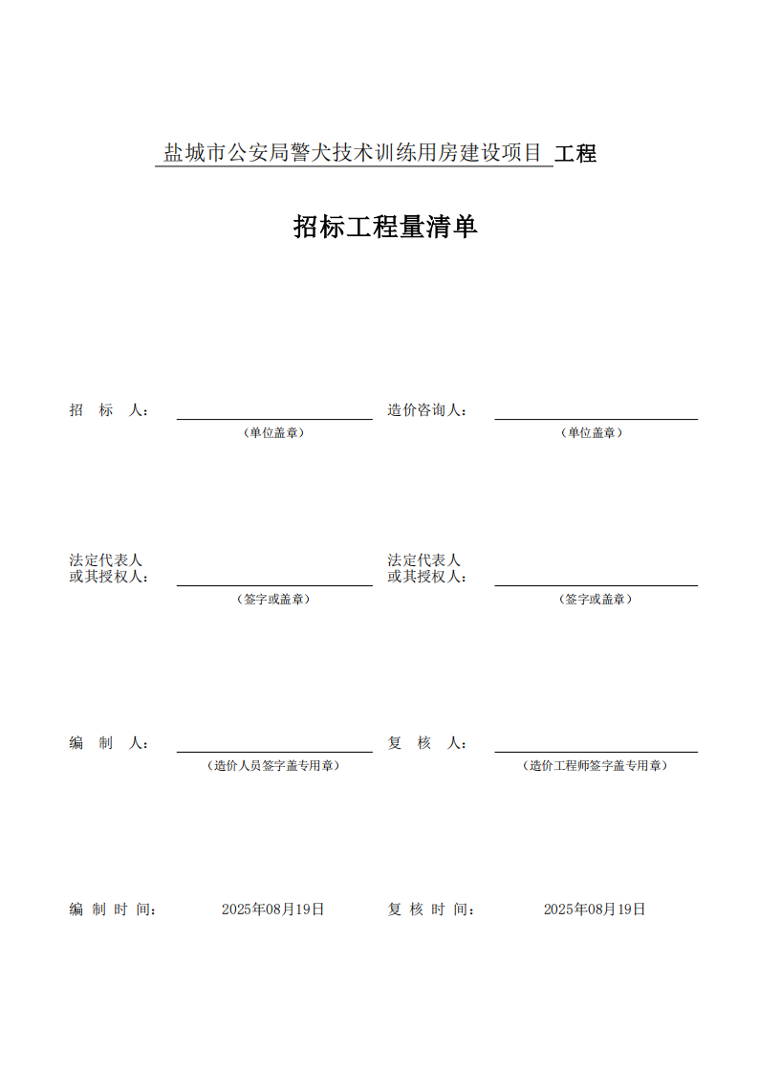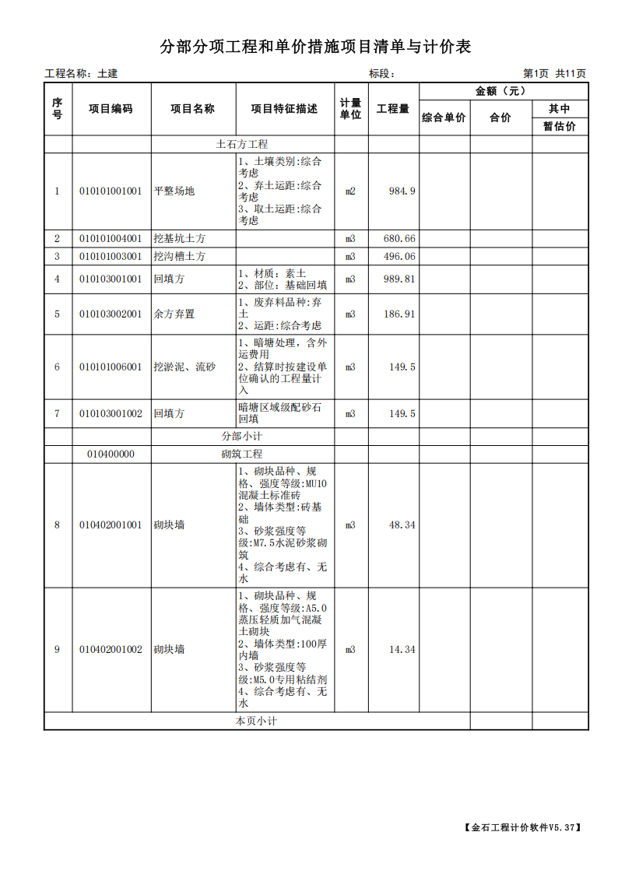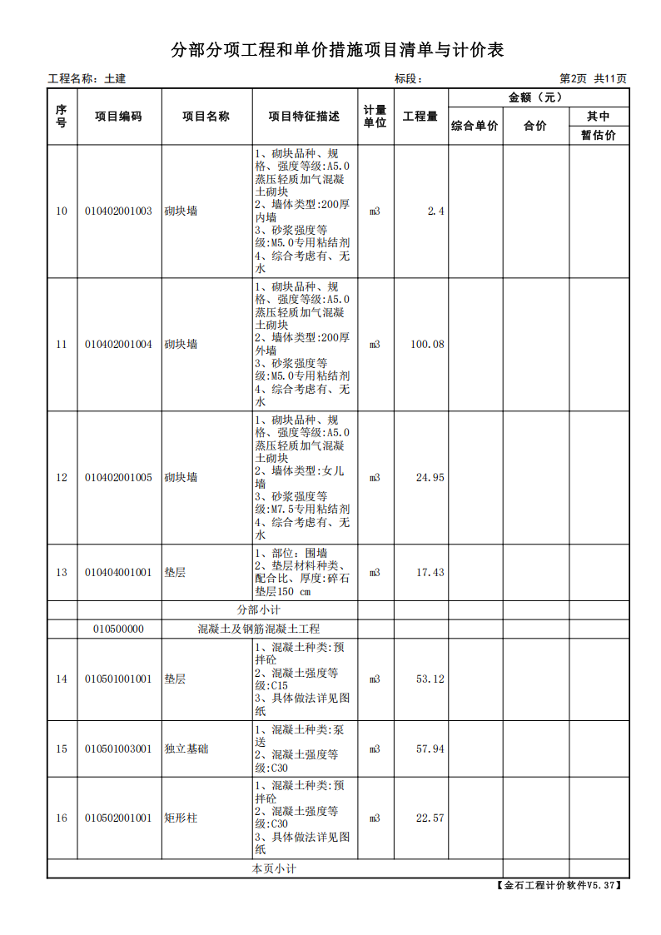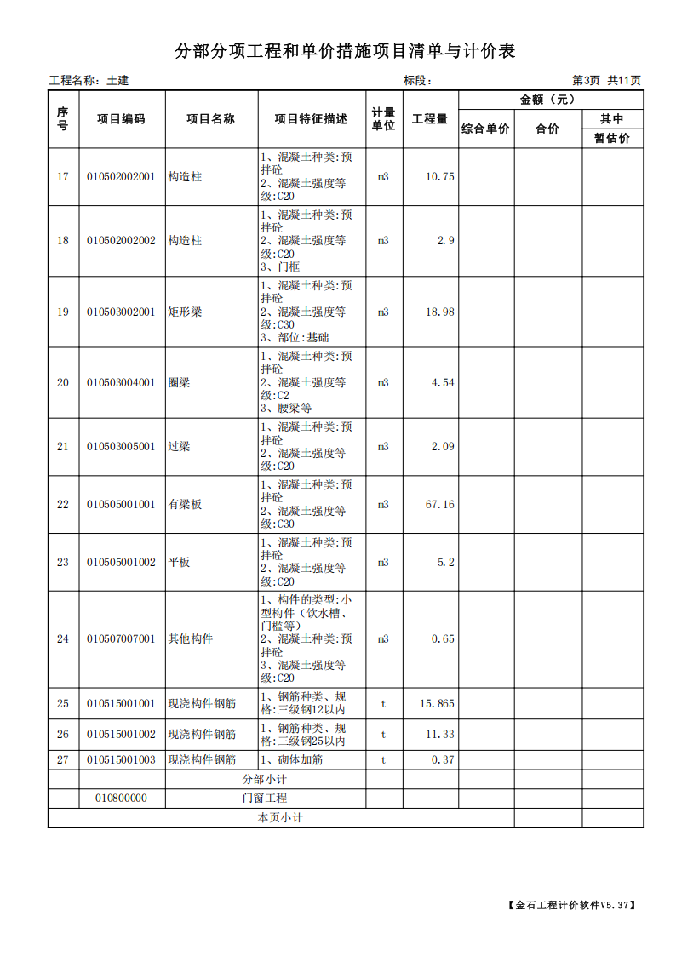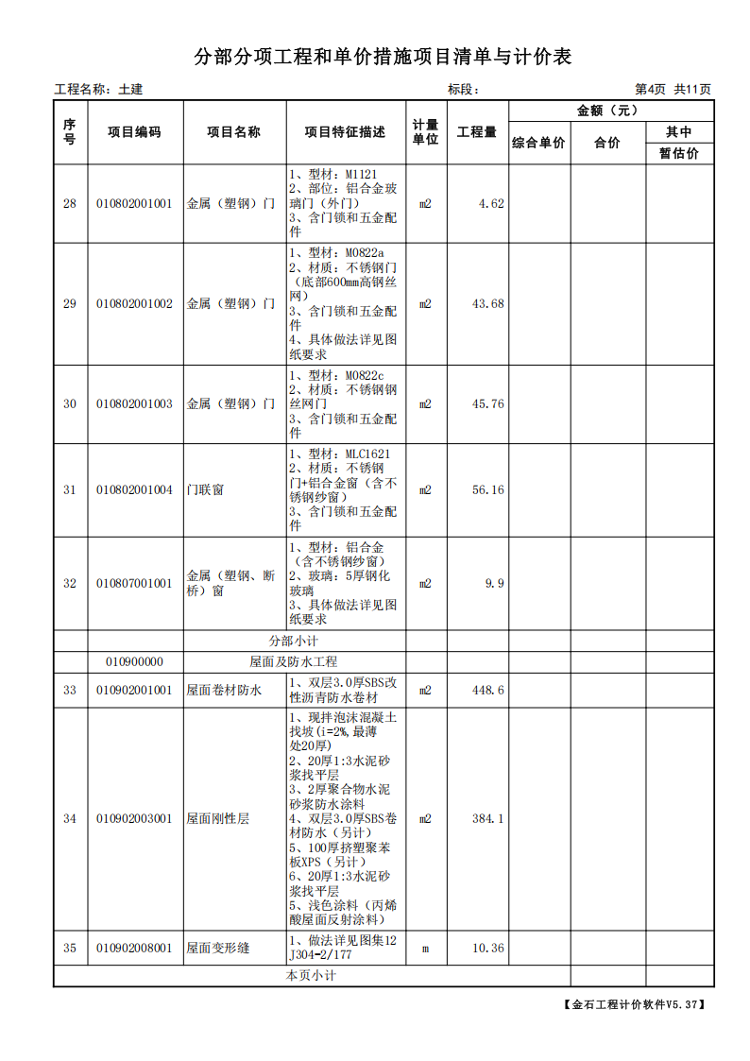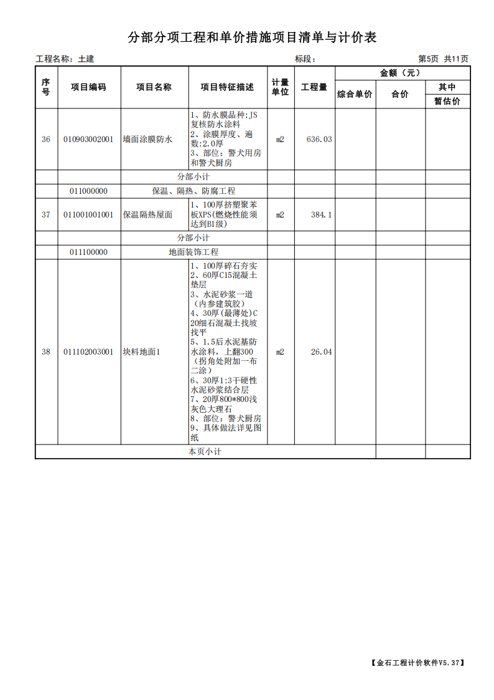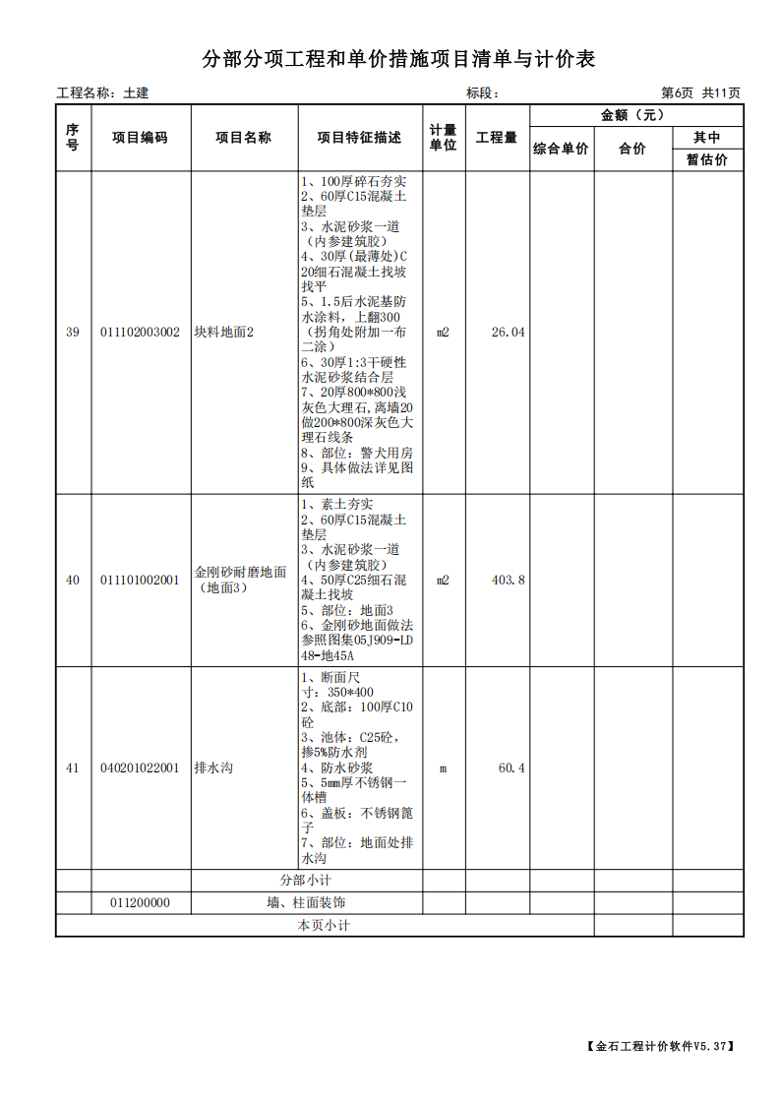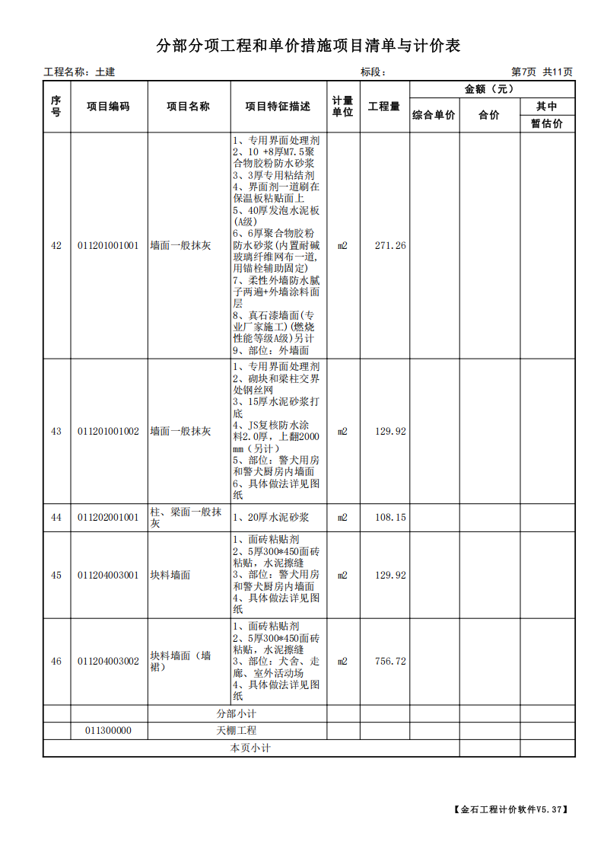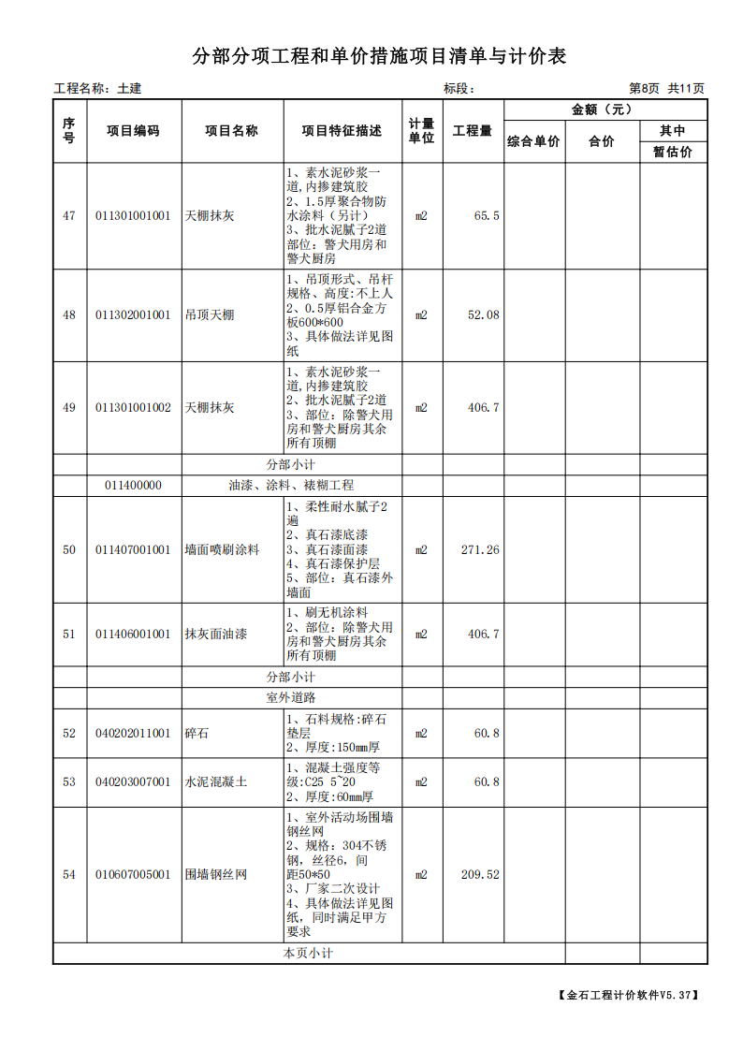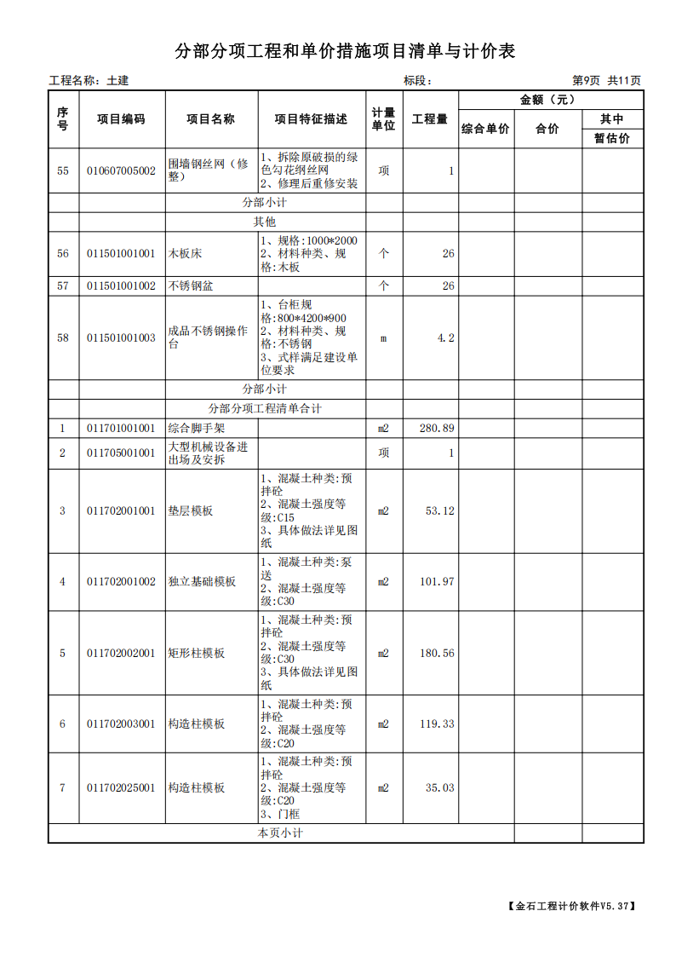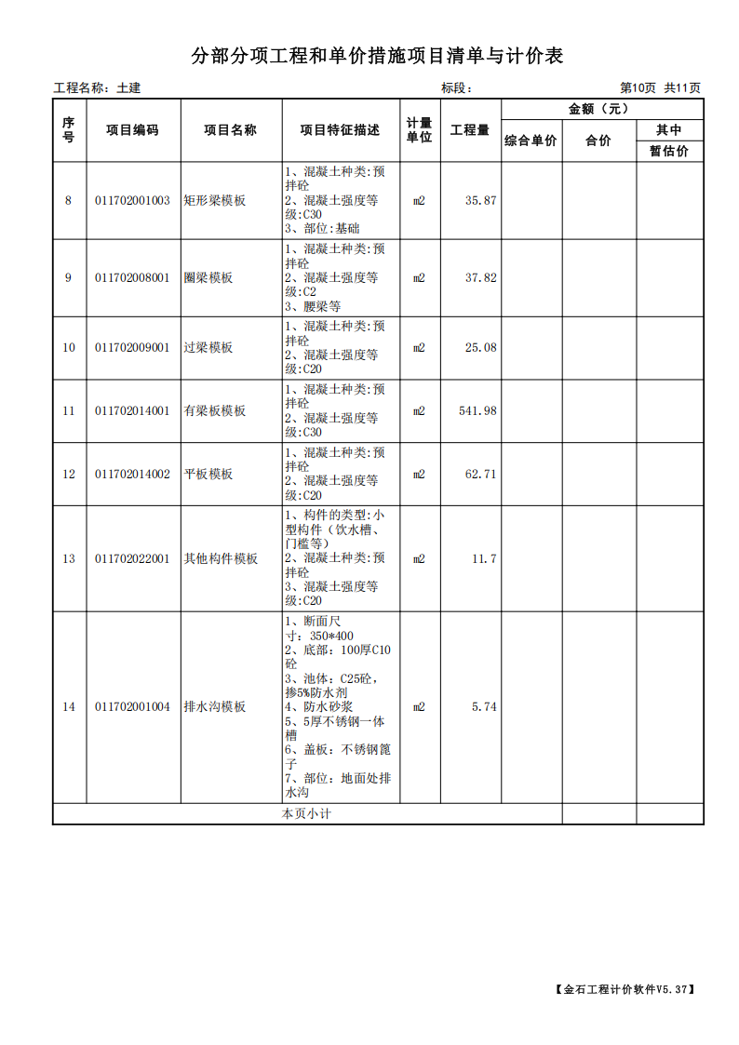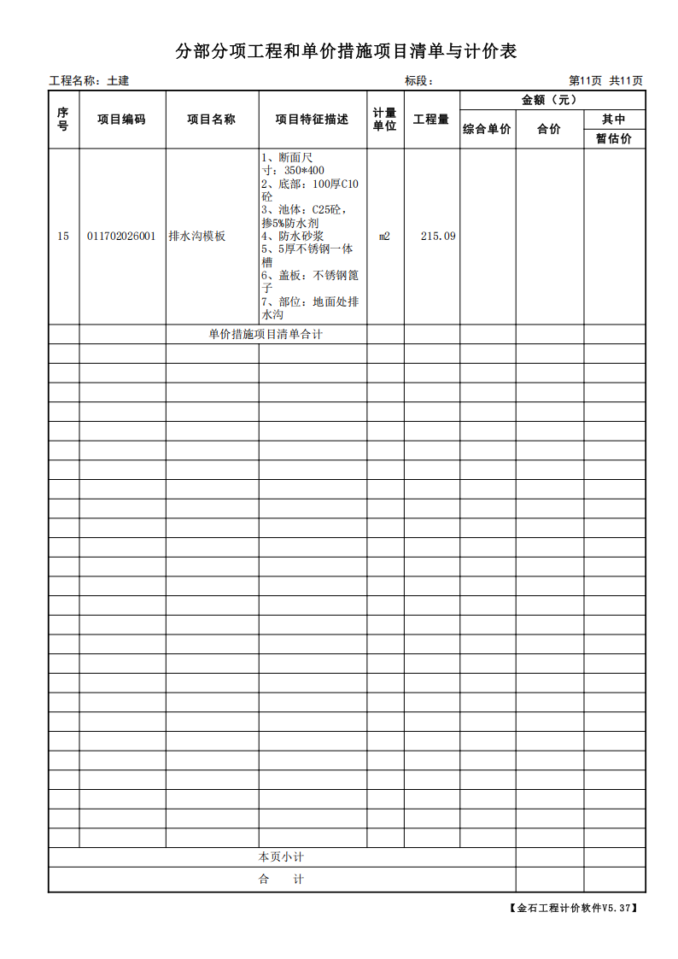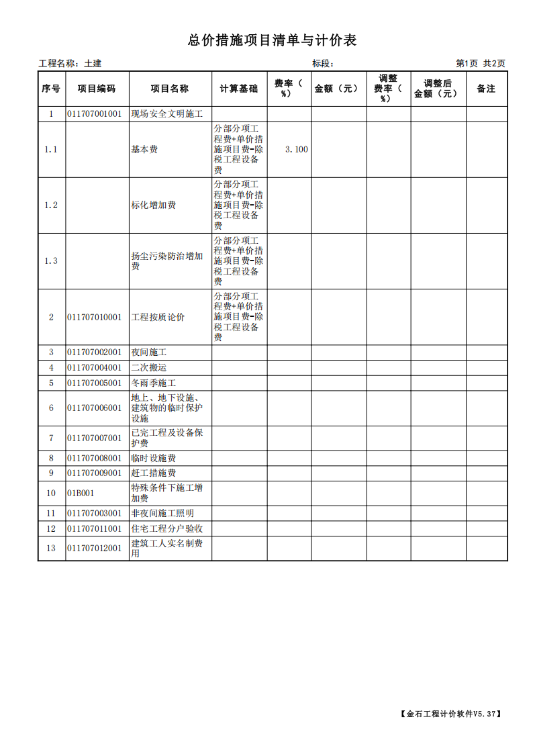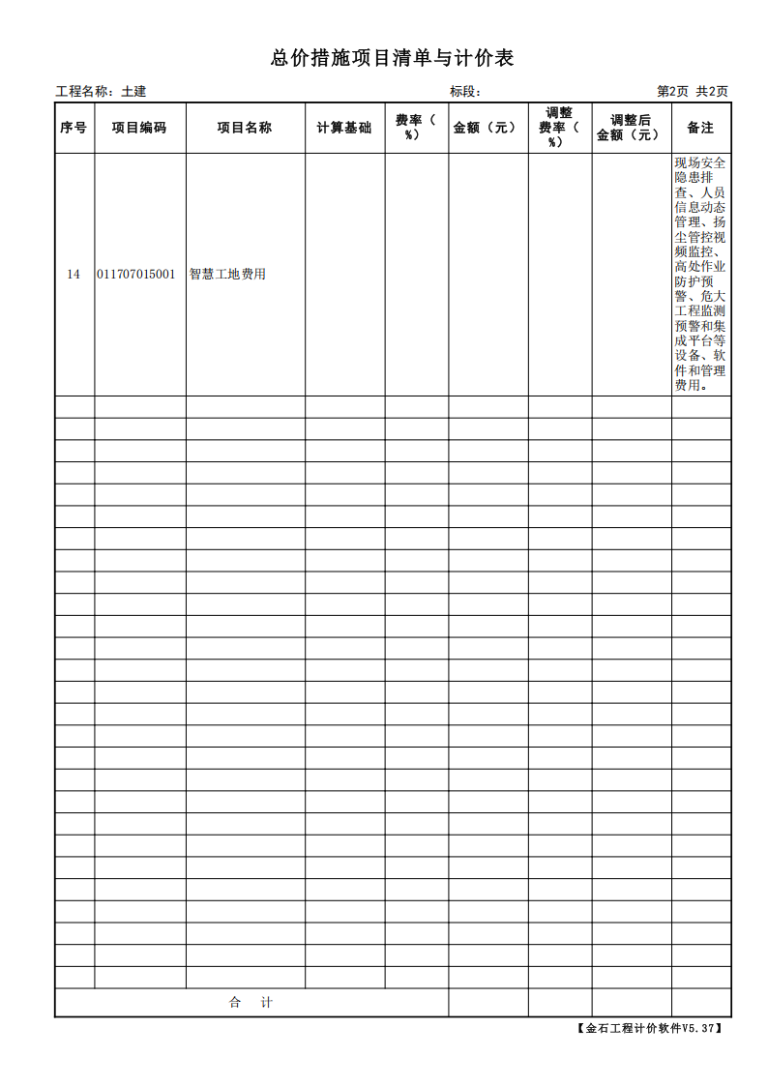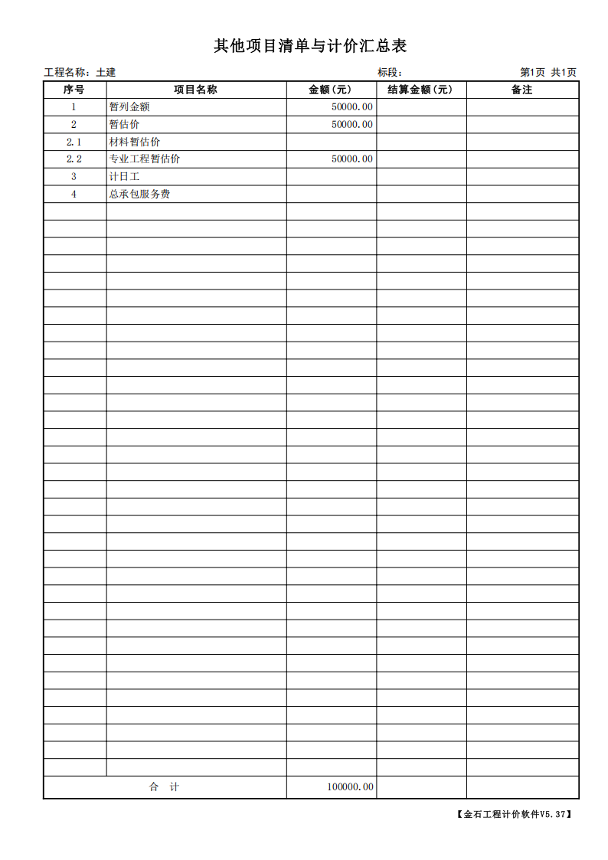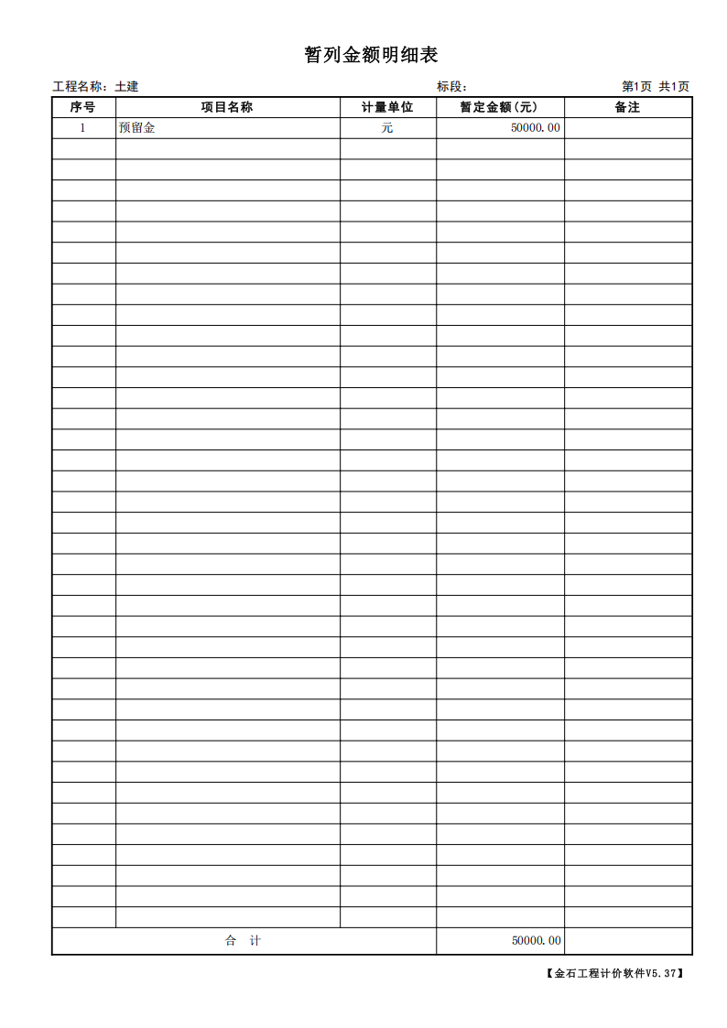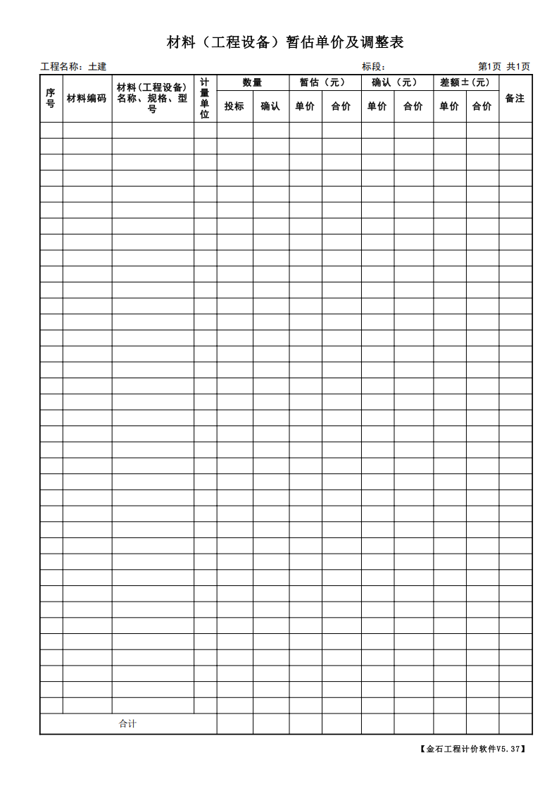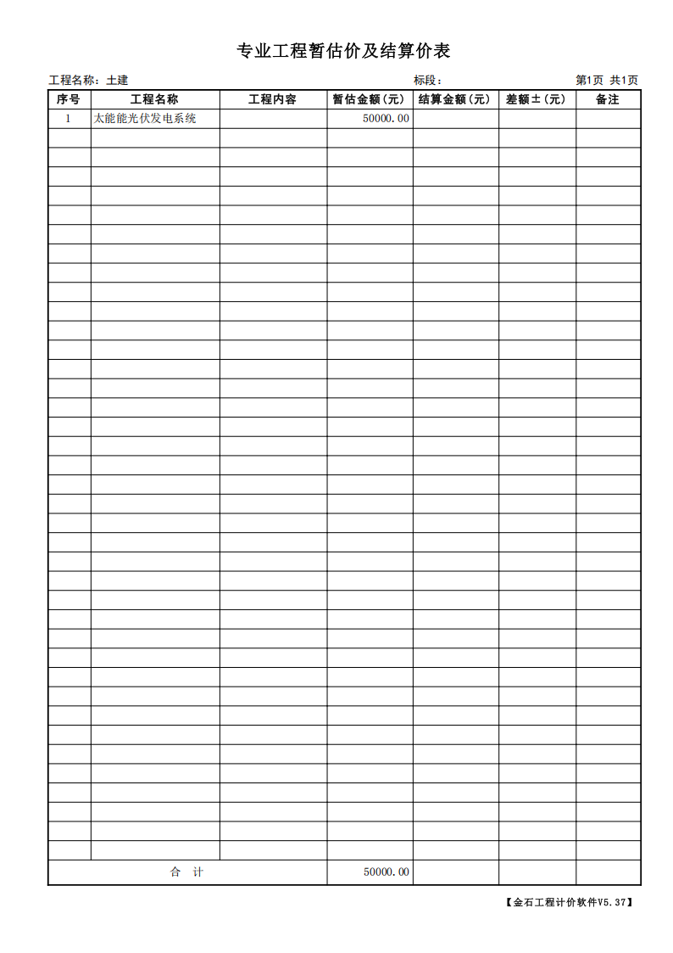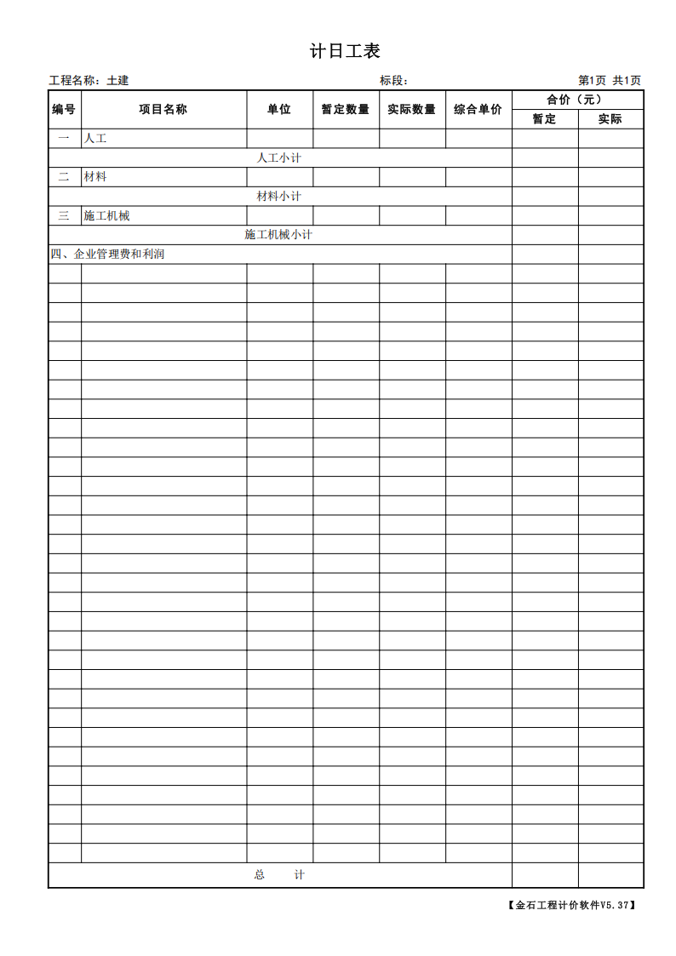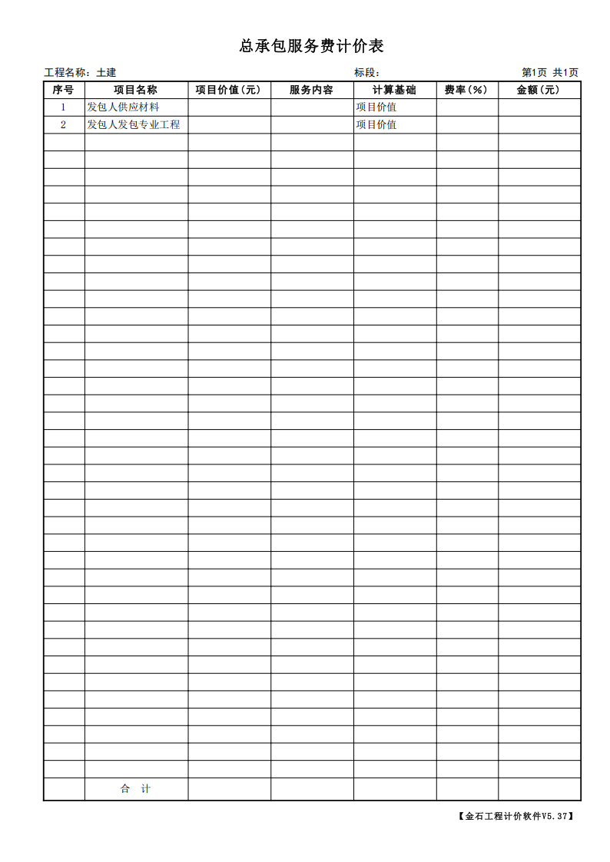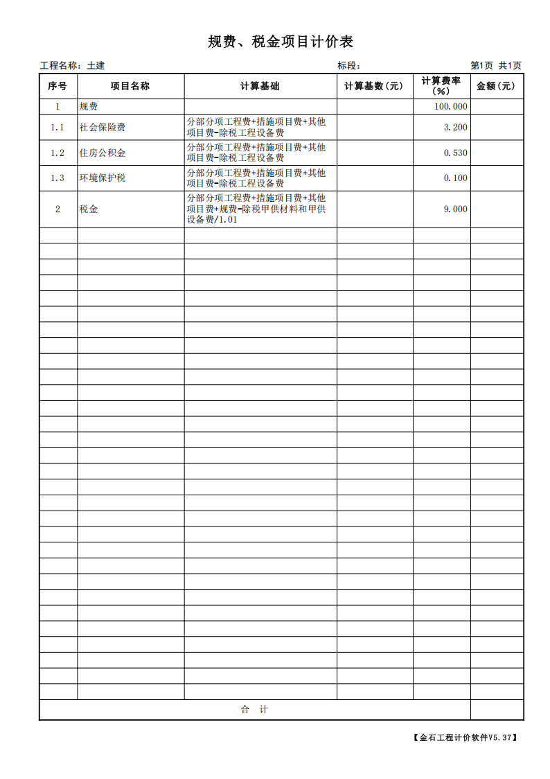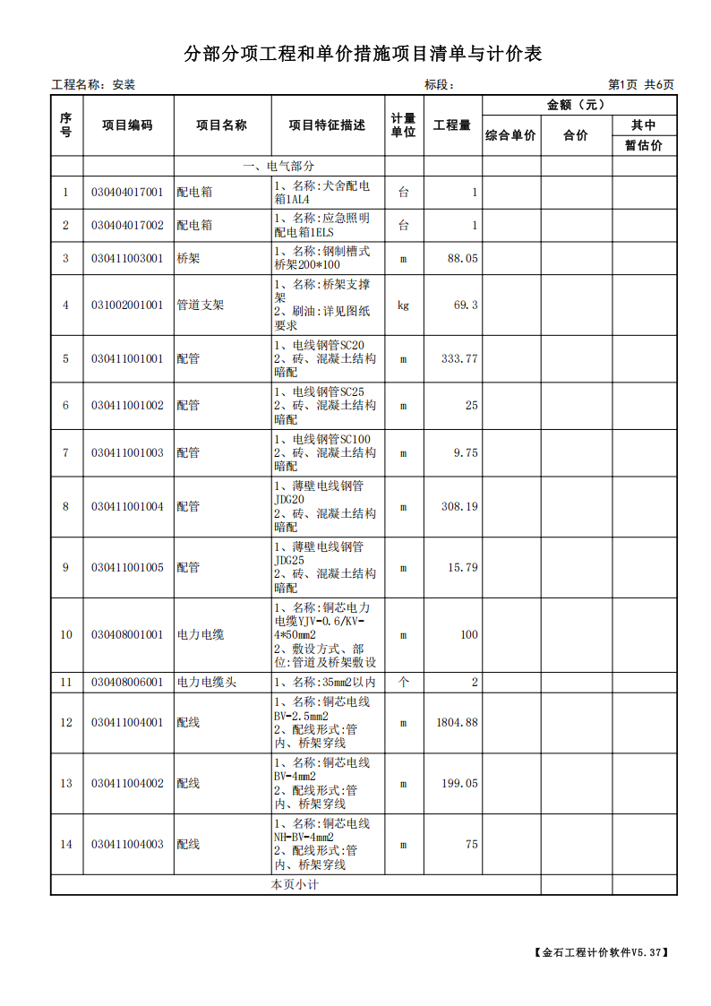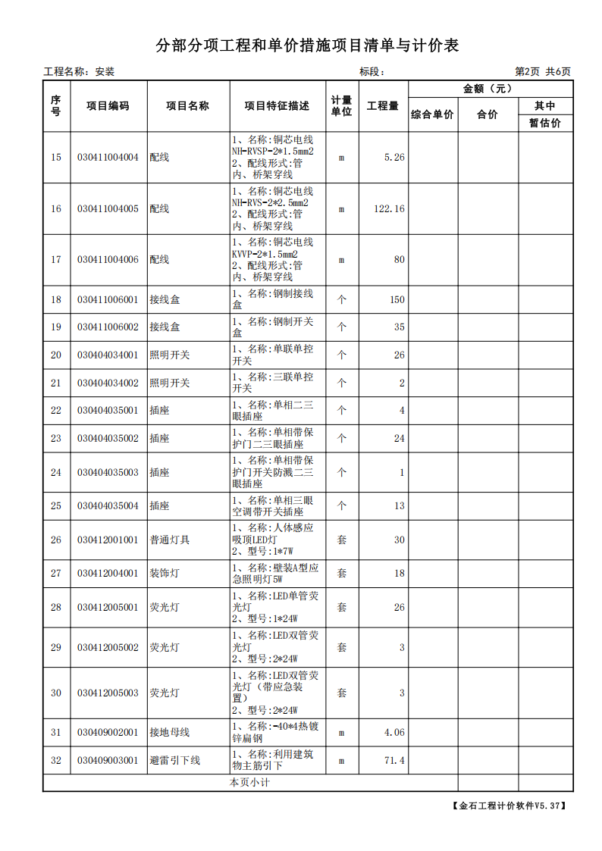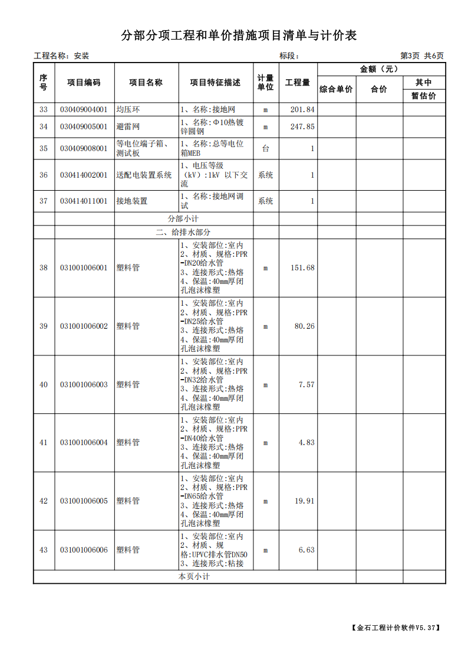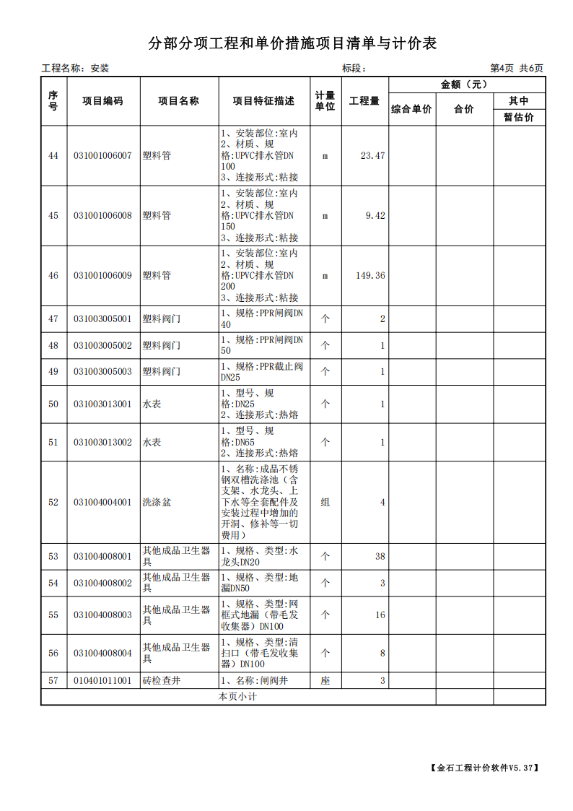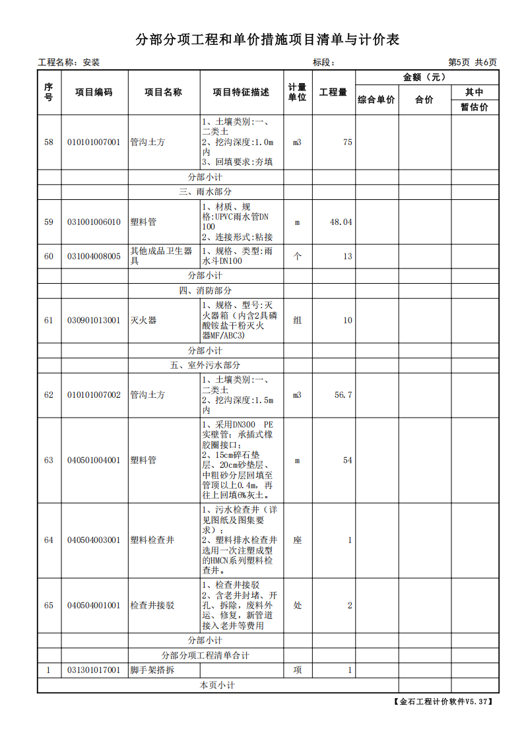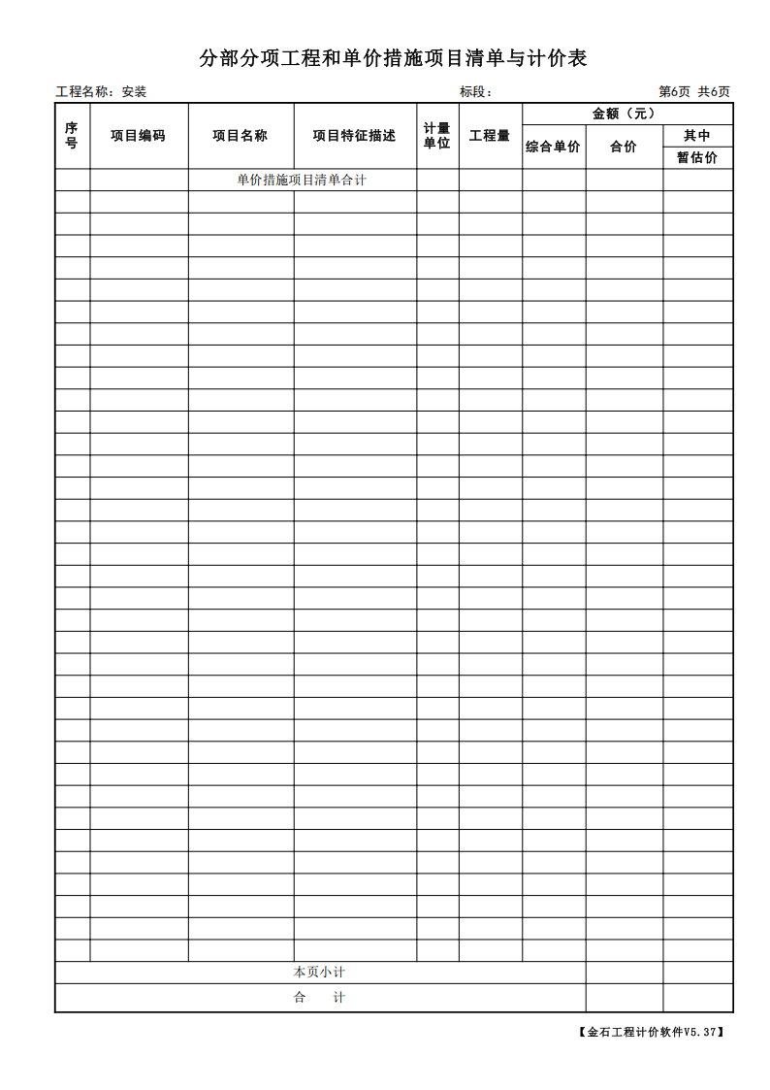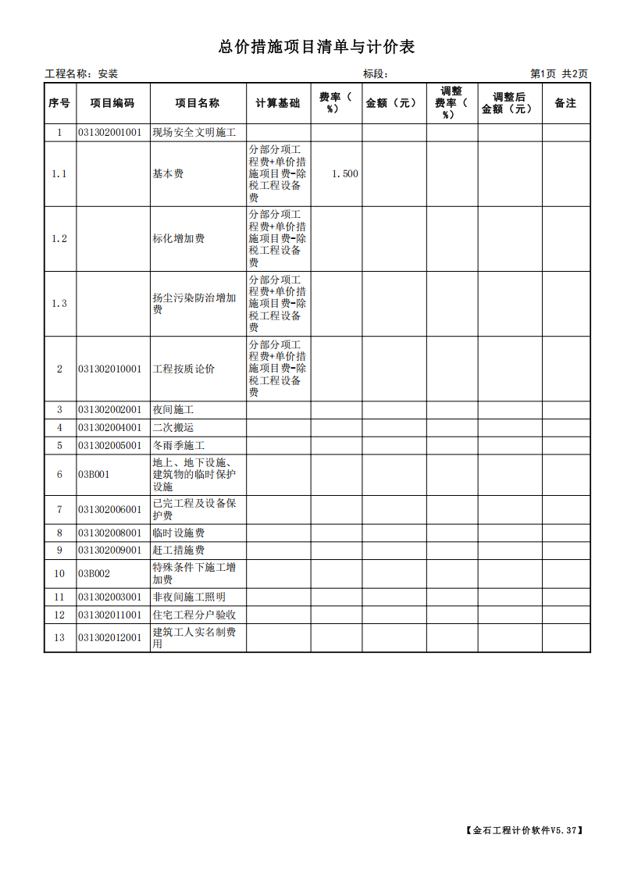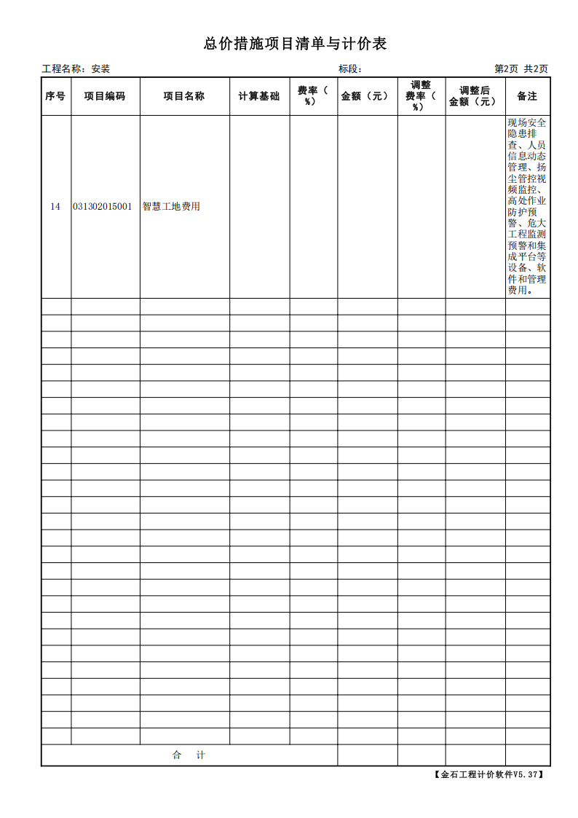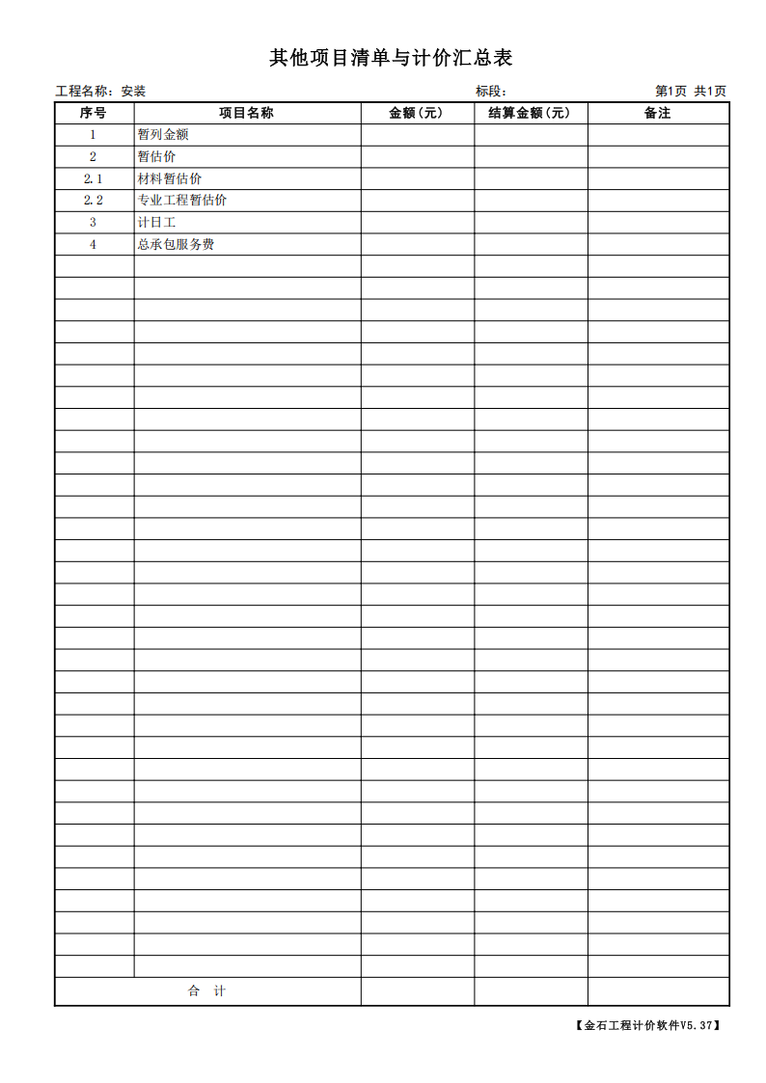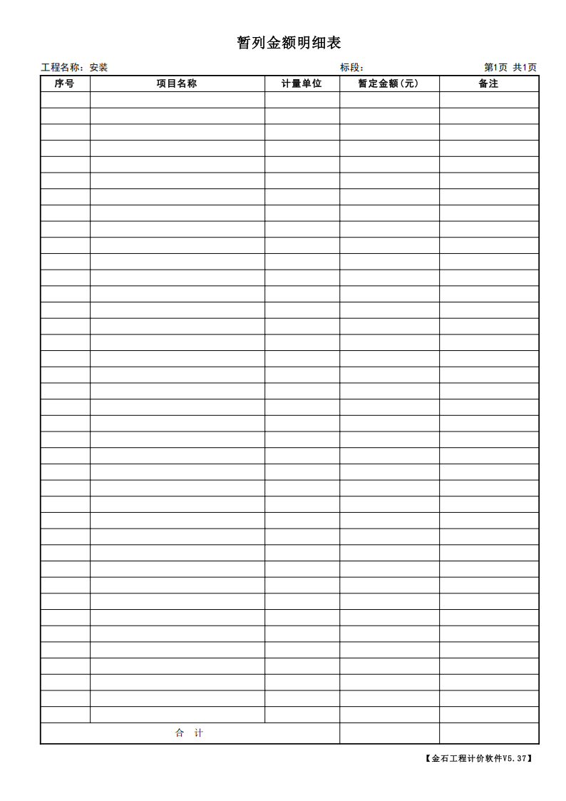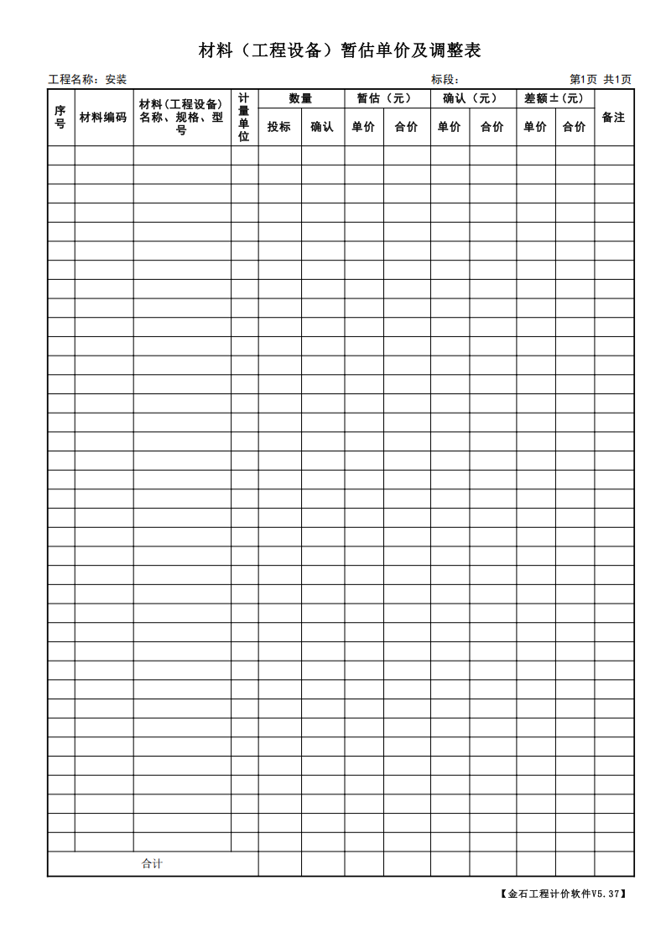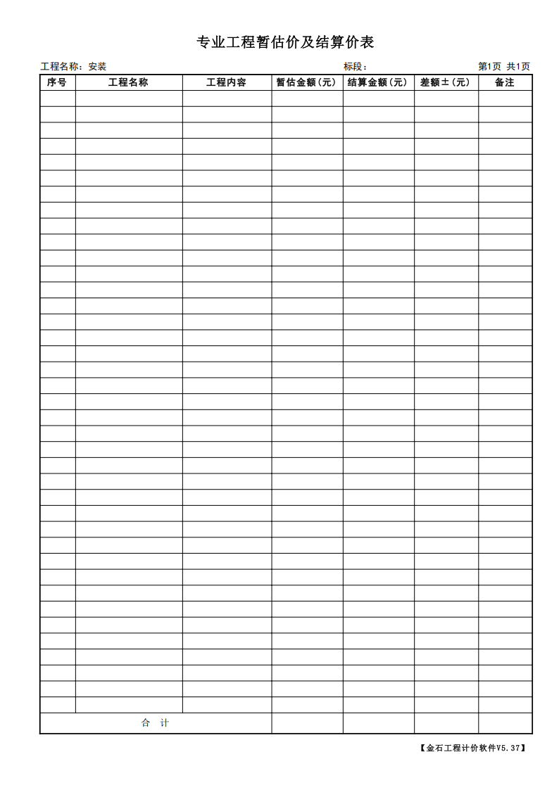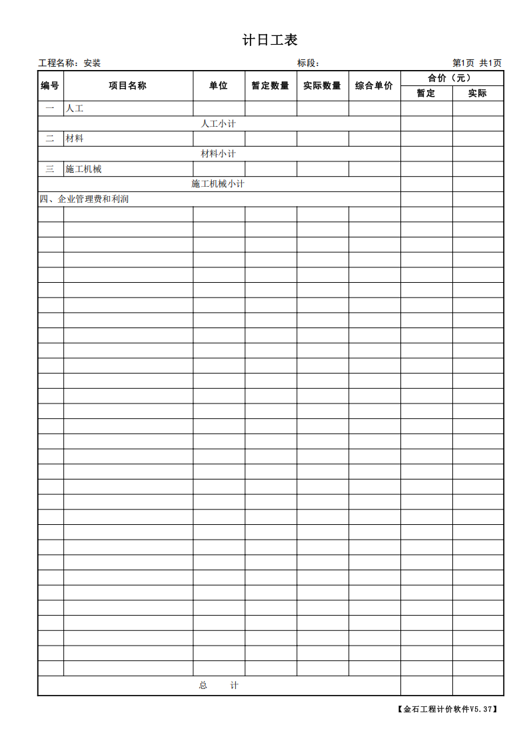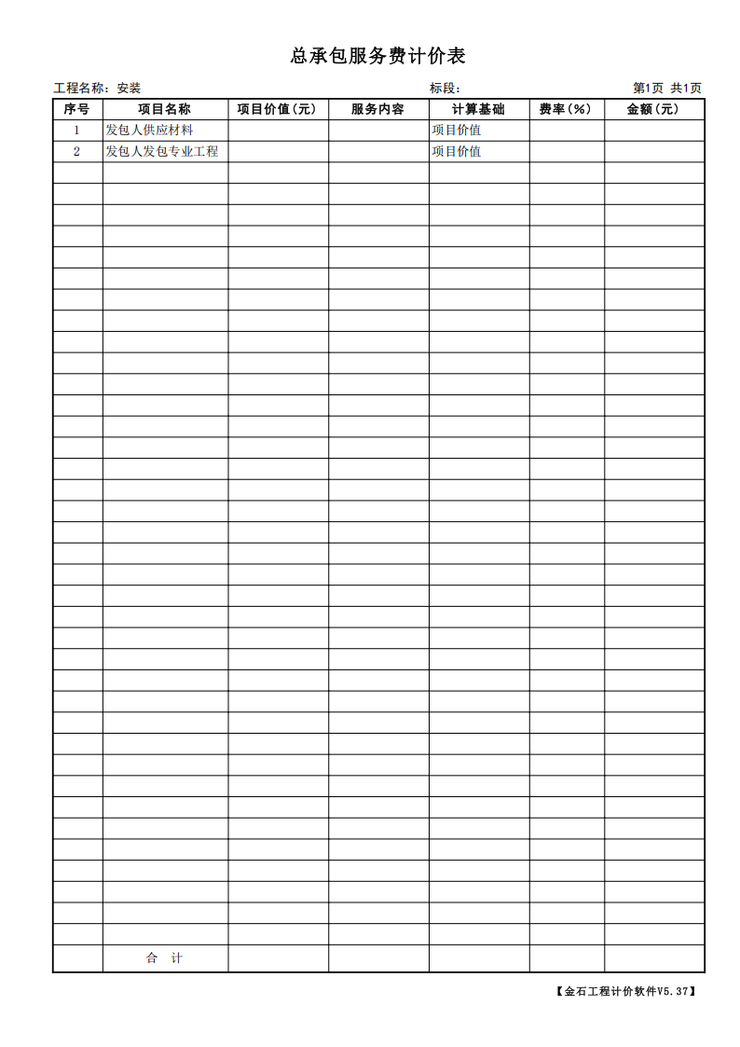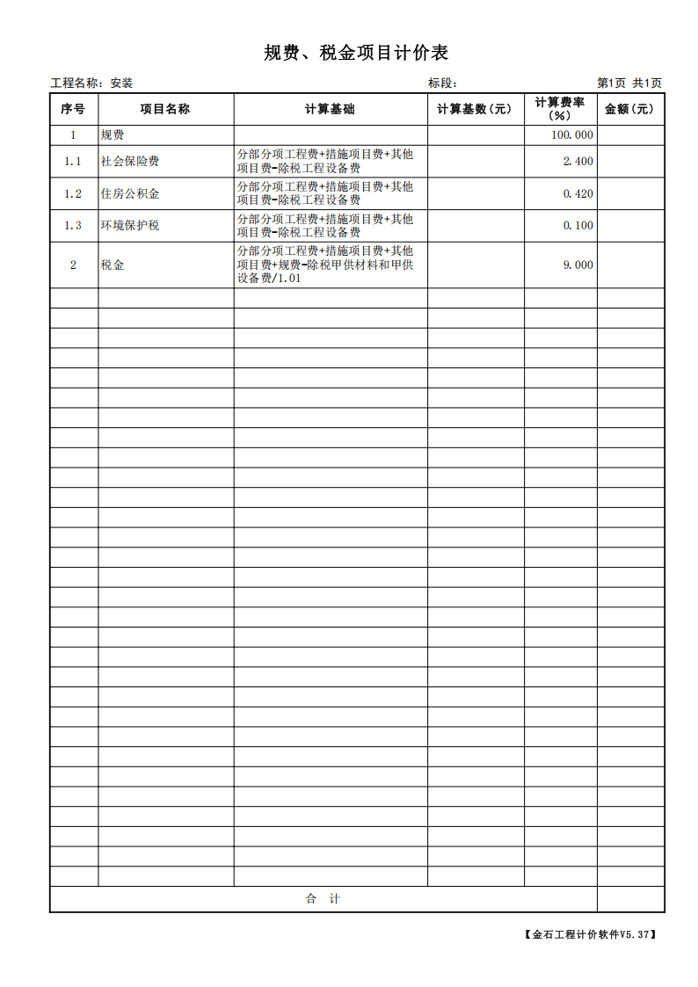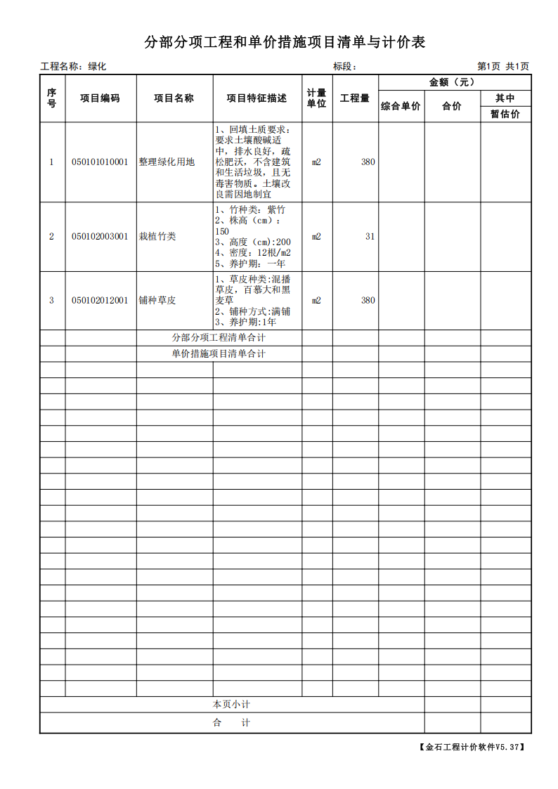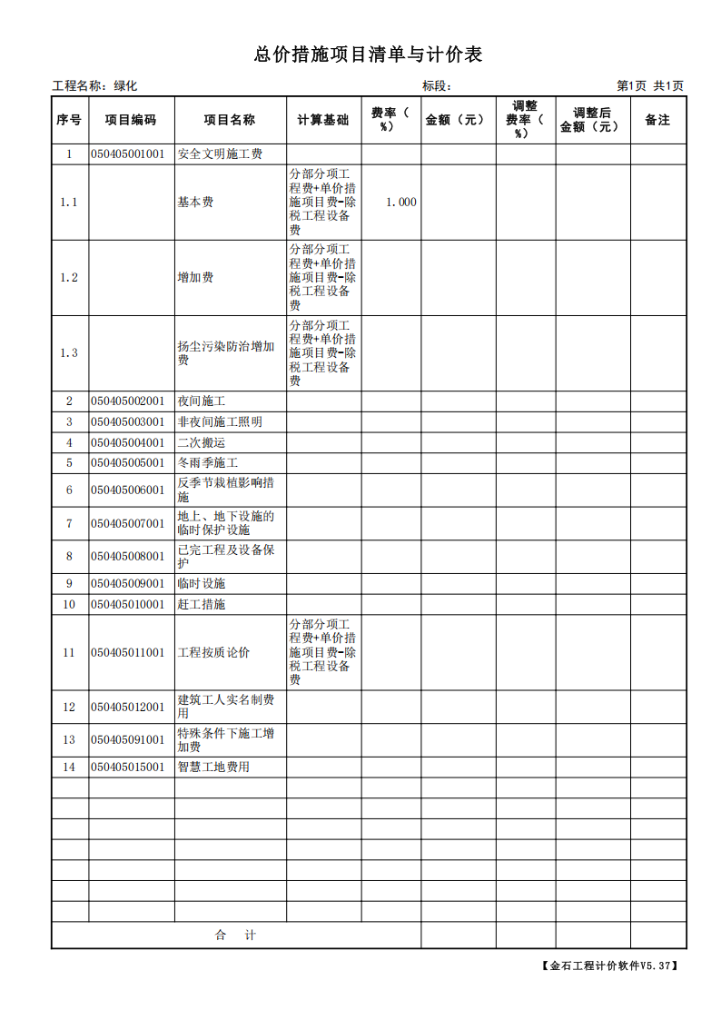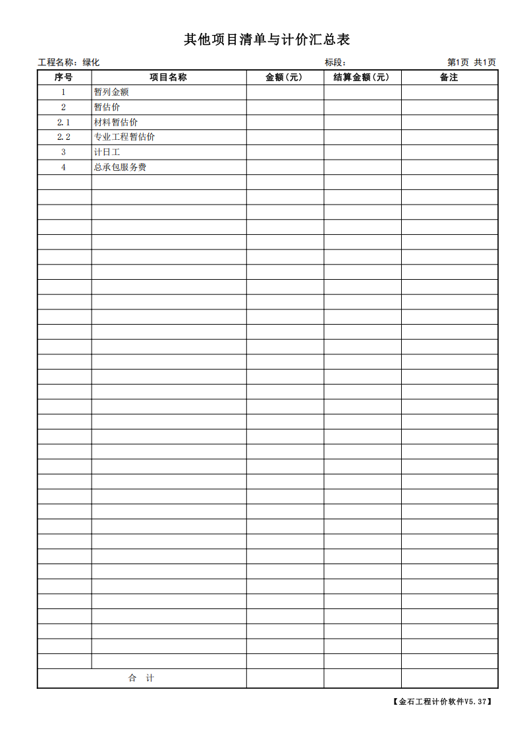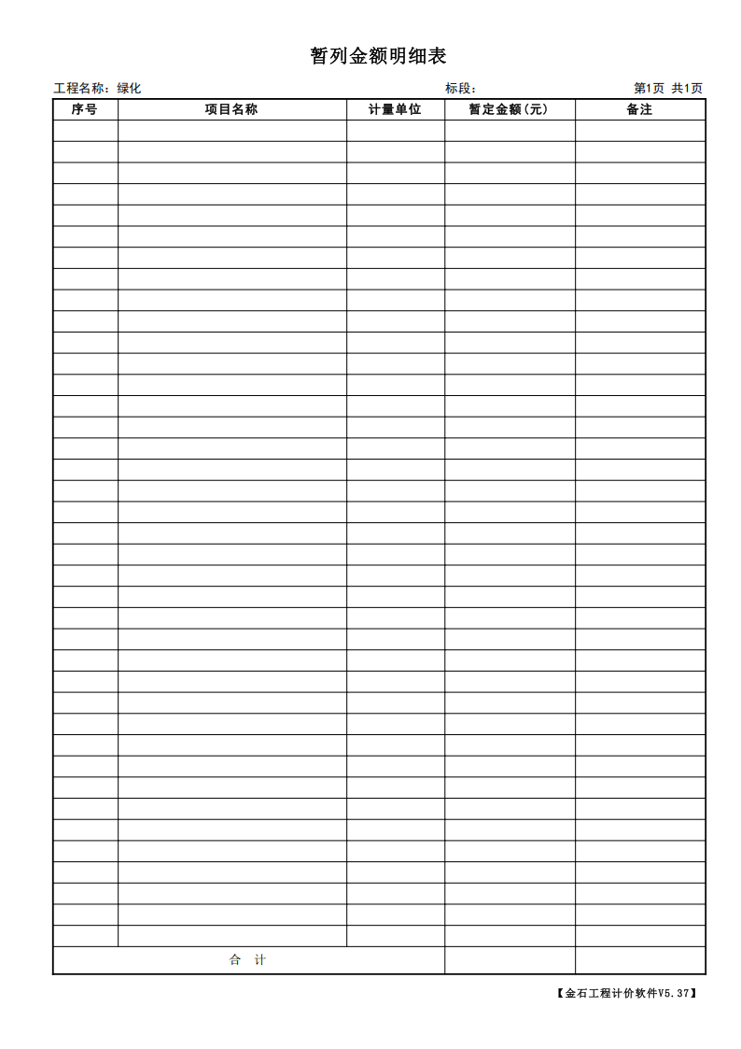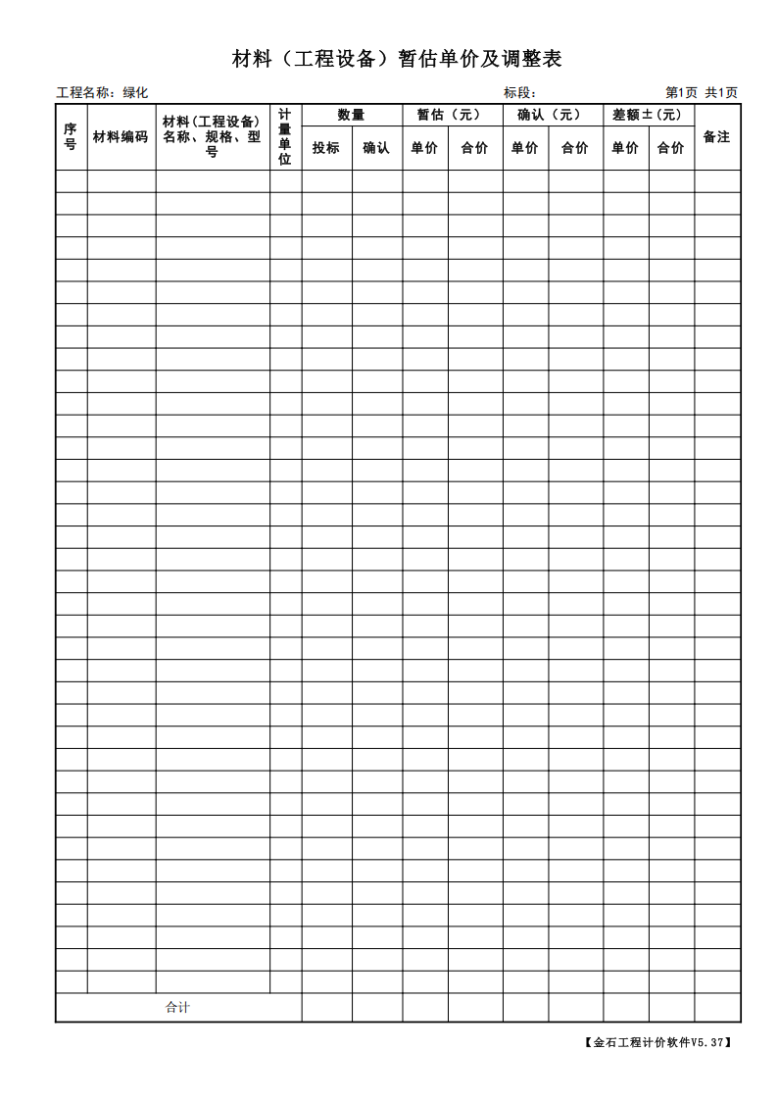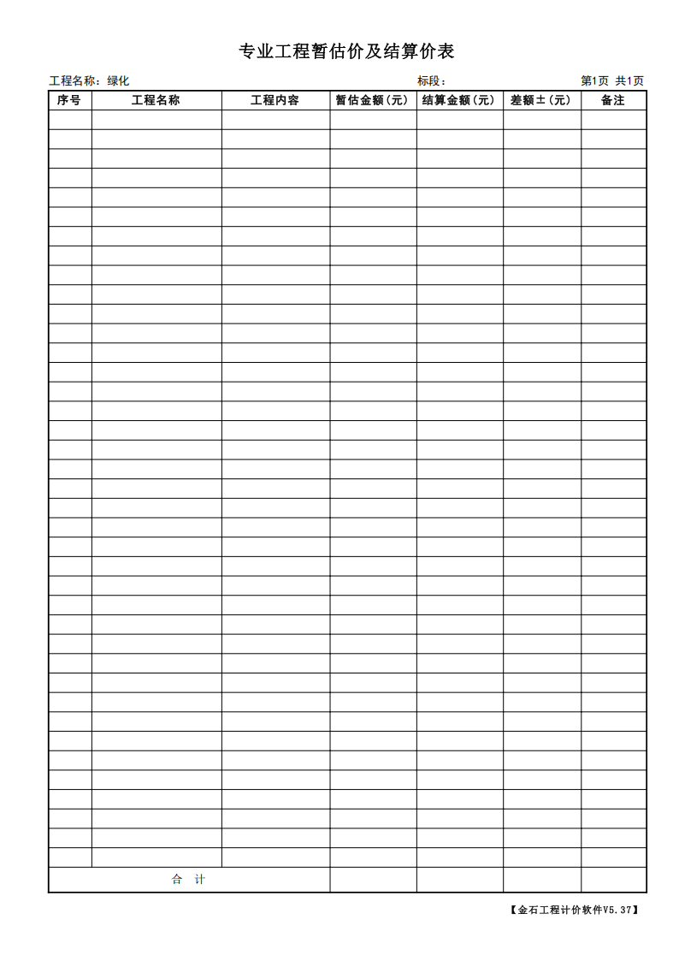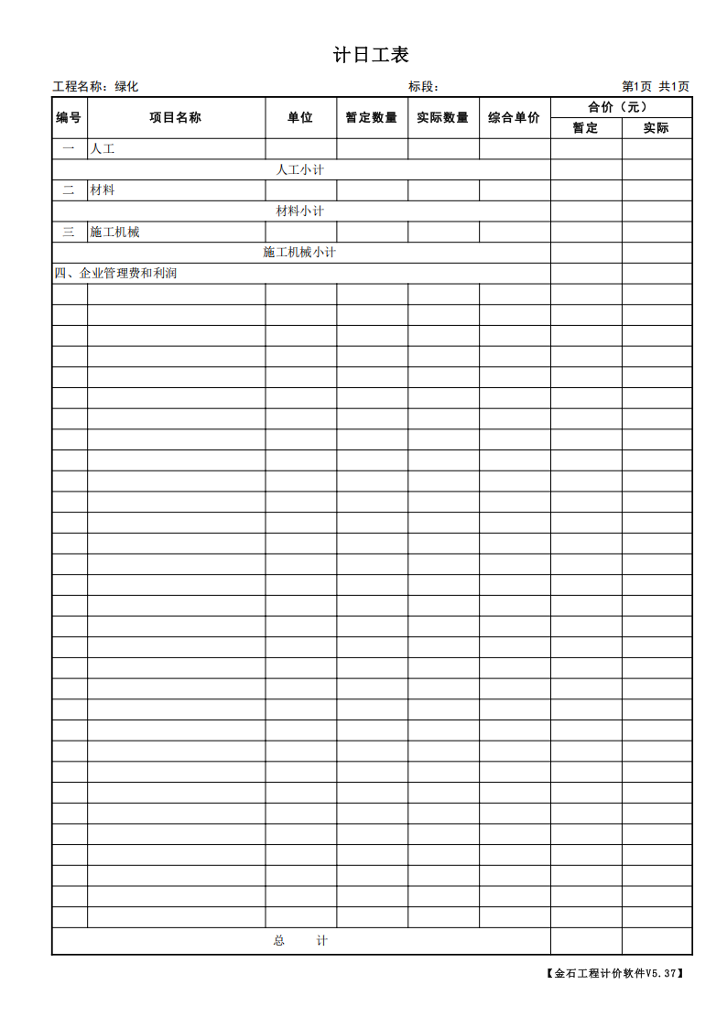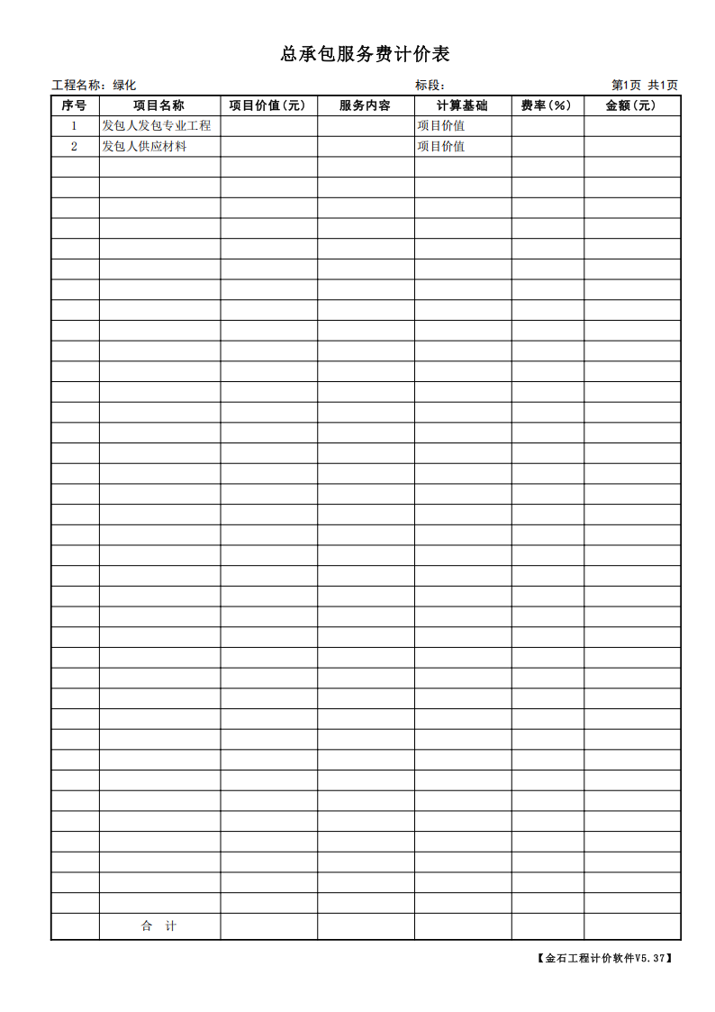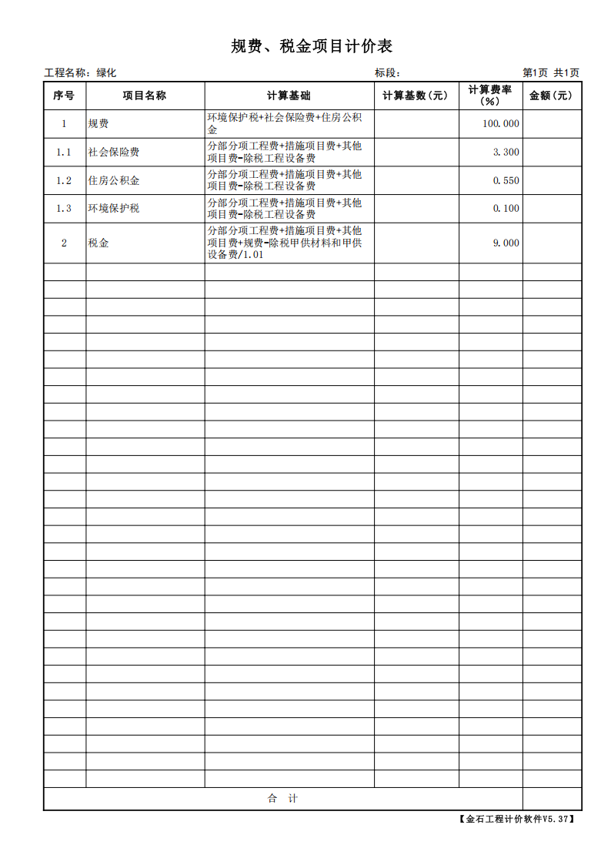
第五章 评审方法和评审标准

一、磋商小组
本采购项目磋商小组的评委由有关专家、采购人代表等相关人员构成。

二、评审方法
经磋商确定最终采购需求和提交最后报价的供应商后，由磋商小组采用综合评分法对提交最后报价的供应商的响应文件和最后报价进行综合评分。
综合评分法，是指响应文件满足磋商文件全部实质性要求，磋商小组按评审因素的量化指标评审，根据总得分高低排列各投标人次序（评审得分相同的，按照最后报价由低到高的顺序推荐。评审得分且最后报价相同的，按照技术指标优劣顺序推荐），得分最高的供应商为成交候选供应商的评审方法。

三、政府采购政策功能落实
政府采购政策功能落实
1、小微型企业价格扣除
（1）本项目专门面向中小企业采购，不再执行价格评审优惠的扶持政策。
（2）供应商需按照采购文件的要求提供相应的《中小企业声明函》。
（3）企业标准请参照《关于印发中小企业划型标准规定的通知》（工信部联企业[2011]300号）文件规定自行填写。
2、残疾人福利单位价格扣除
（1）本项目专门面向中小企业采购，不再执行价格评审优惠的扶持政策。
（2）残疾人福利单位需按照采购文件的要求提供《残疾人福利性单位声明函》。
（3）残疾人福利单位标准请参照《关于促进残疾人就业政府采购政策的通知》（财库〔2017〕141号）。
3、监狱和戒毒企业价格扣除
（1）本项目专门面向中小企业采购，不再执行价格评审优惠的扶持政策。
（2）监狱企业参加政府采购活动时，需提供由省级以上监狱管理局、戒毒管理局(含新疆生产建设兵团)出具的属于监狱企业的证明文件。供应商如不提供上述证明文件，价格将不做相应扣除。
（3）监狱企业标准请参照《关于政府采购支持监狱企业发展有关问题的通知》（财库[2014]68号）。
4、残疾人福利单位、监狱企业属于小型、微型企业的，不重复享受政策。
5、严格执行政府采购关于支持节能产品、环境标志产品的相关政策规定。如本次采购的产品属于财政部、国家发展改革委、生态环境部、市场监管总局等部门发布的节能产品、环境标志产品品目清单政府强制采购范围的，供应商必须在响应文件中提供所投产品的相关证书(由国家确定的认证机构出具的、处于有效期之内的节能产品、环境标志产品认证证书)。节能产品、环境标志产品品目清单以递交响应文件截止时已正式公布的最近一期信息为准，如属政府强制采购产品未提供认证证书的或认证证书提供不全的将视为未实质性响应采购要求。其他条件相同情况下，应当优先采购节能产品、环境标志产品。
6、供应商对于投标产品的商品包装、快递包装应按照“财办库〔2020〕123号《关于印发《商品包装政府采购需求标准（试行）》、《快递包装政府采购需求标准（试行）》的通知》”执行。
7、本文件中若涉及到数据中心采购，应按照《<绿色数据中心政府采购需求标准（试行）>的通知》（财库〔2023〕7号）执行。

四、评审原则
磋商小组必须公平、公正、客观，不带任何倾向性和启发性；不得向外界透露任何与评标有关的内容；任何单位和个人不得干扰、影响评标的正常进行；评标委员会及有关工作人员不得私下与磋商供应商接触。

五、评分细则
评标委员会仅对通过以上评审、确定为实质性响应招标文件要求的投标文件进行评价和比较。本次招标的评审方法采用综合评分法，评标委员会将按以下评审方法和标准进行评分，总分值为100分。
评分要素 | 分值 | 详细评审项及评分要素
报价 | 60分 | 满足磋商文件要求且最低的参与评审的价格为评标基准价，其价格满分为60分。其他投标人的价格分统一按照下列公式计算：投标报价得分=(评标基准价／参与评审的价格)×60（得分保留两位小数）。
类似业绩 | 6分 | 投标人2022年1月1日以来（以合同签订日期为准）承担过土建工程业绩的，每提供一个得2分，本项最高得6分。  注：投标人提供的合同中须体现双方印章、签订日期、合同主要服务内容等证明信息，如提供的合同中未能体现以上要求的相关内容的，须提供业主单位出具的能反映相关内容的证明材料（加盖业主单位公章），否则业绩合同不予认可
管理体系 | 6分 | 根据投标人具有的认证证书情况打分（每具备一项下列证书得2分，本项最多得6分）  1、质量管理体系认证证书，2分；  2、环境管理体系认证证书，2分；  3、职业健康安全管理体系认证，2分；  说明：证书可在中国国家认证认可监督管理委员会（CNCA）官方网站上查询到，且证书须在有效期内，否则不得分，投标文件中须同时提供证书复印件及其在中国国家认证认可监督管理委员会官方网站上查询截图并加盖投标人公章，资料不全不得分。
管理人员证书 | 4分 | - 拟投入本项目的项目经理具有建设工程类中级工程师职称的得1分；具有建设工程类高级工程师及以上职称的得2分；本项最高得2分。（须提供证书复印件及该人员近三个月以来任意一个月在投标单位缴纳社保的证明材料复印件加盖投标人公章）  2、拟投入本项目的技术负责人具有建设工程类中级工程师职称的得1分；具有建设工程类高级工程师及以上职称的得2分；本项最高得2分。（须提供证书复印件及该人员近三个月以来任意一个月在投标单位缴纳社保的证明材料复印件加盖投标人公章）
施工方案 | 24分 | 磋商小组根据以下评审要点，对实施方案进行评审计分。  1.施工方案、技术措施及后期服务方案（4分）  供应商根据本项目第四章中“施工方案与技术措施”要求提供至少包含：①施工准备方案；②施工项目目标控制方案；③技术措施方案等方面内容进行综合评定：优于项目需求的得4分；满足项目需求的得3分；不满足或无此项内容的本项不得分。  2.工程进度计划与保证措施（4分）  供应商根据本项目第四章中“工程进度计划与保证措施”要求提供至少包含：①进度计划；②保证措施等方面内容进行综合评定：优于项目需求的得4分；满足项目需求的得3分；不满足或无此项内容的本项不得分。  3.安全管理方案和措施（4分）  供应商根据本项目第四章中“安全管理方案和措施”要求提供至少包含：①安全管理方案；②安全保证措施；③现场安全防护；④安全检查与隐患整改；⑤应急处置等方面内容。进行综合评定：优于项目需求的得4分；满足项目需求的得3分；不满足或无此项内容的本项不得分。  4.质量管理方案和措施（4分）  供应商根据本项目第四章中“质量管理方案和措施”要求提供至少包含：①质量管理方案；②具体质量措施等方面内容进行综合评定：优于项目需求的得4分；满足项目需求的得3分；不满足或无此项内容的本项不得分。  5.文明施工及环境保护方案（4分）  供应商根据本项目第四章中“文明施工及环境保护方案”要求提供至少包含：①文明施工方案；②环境保护方案等方面内容进行综合评定：优于项目需求的得4分；满足项目需求的得3分；不满足或无此项内容的本项不得分。  6.质量保修期内的服务方案（4分）  供应商根据本项目第四章中“质量保修期内的服务方案”要求提供相关内容进行综合评定：优于项目需求的得4分；满足项目需求的得3分；不满足或无此项内容的本项不得分。  注：供应商提供的方案能全部响应要求，提出更为细致、有针对性、切实可行、要求之外且和本项目实施相关的内容的，可视为优于；方案能响应要求的可视为符合；方案对于要求的响应不完全或者偏离要求的，视为不符合。具体由评审委员会评审。  注：施工方案应表述简洁，方案总页数不得超过100页，否则施工方案不得分。

第六章 响应文件格式

响 应 文 件

项 目 名 称：
项 目 编 号：
供应商名称 ：（加盖CA电子公章）
日 期 ：

响应文件目录

一、法人或者其他组织的营业执照等证明文件，自然人的身份证明
二、上一年度的财务状况报表（至少提供资产负债表、利润表、现金流量表，磋商供应商成立不满一年无需提供）
三、具备履行合同所必需的设备和专业技术能力的书面声明
四、依法缴纳税收和社会保障资金的相关材料（提供提交磋商响应文件截止时间前一年内至少一个月依法缴纳税收及缴纳社会保障资金的证明材料。磋商供应商依法享受缓缴、免缴税收、社会保障资金的提供证明材料。）
五、参加政府采购活动前 3 年内在经营活动中没有重大违法记录的书面声明
六、特定资格要求的证明文件
1、符合磋商文件要求的资质证书（副本）；
2、安全生产许可证（副本）；
3、符合磋商文件要求的项目负责人的建造师注册证书、安全生产考核合格证（B类）；
4、投标申请人代理人及投标承诺的项目负责人社保证明材料。
七、法人授权书
八、磋商响应函
九、中小微企业声明函
十、残疾人福利性单位声明函
十一、磋商报价表
十二、已标价工程量清单
十三、项目组成员一览表
十四、施工方案等
十五、主要设备材料参考品牌一览表
十六、盐城市政府采购事前信用承诺书

一、法人或者其他组织的营业执照等证明文件，自然人的身份证明

二、上一年度的财务状况报表
（至少提供资产负债表、利润表、现金流量表，磋商供应商成立不满一年无需提供）

三、具备履行合同所必需的设备和专业技术能力的书面声明
我单位郑重声明：我单位具备履行本项采购合同所必需的设备和专业技术能力，为履行本项采购合同我公司具备如下主要设备和主要专业技术能力：
主要设备有： 。
主要专业技术能力有： 。

四、依法缴纳税收和社会保障资金的相关材料
提供提交响应文件截止时间前一年内至少一个月依法缴纳税收及缴纳社会保障资金的证明材料。供应商依法享受缓缴、免缴税收、社会保障资金的提供证明材料。

五、参加政府采购活动前 3 年内在经营活动中没有重大违法记录的书面声明
声 明
我单位郑重声明：参加本次政府采购活动前 3 年内，我单位在经营活动中没有因违法经营受到刑事处罚或者责令停产停业、吊销许可证或者执照、较大数额罚款等行政处罚。

六、特定资格要求的证明文件
如果本项目申请人的特定资格要求中要求提供的，必须提供。
1、符合磋商文件要求的资质证书（副本）；
2、安全生产许可证（副本）；
3、符合磋商文件要求的项目负责人的建造师注册证书、安全生产考核合格证（B类）；
4、投标申请人代理人及投标承诺的项目负责人社保证明材料。

七、法人授权书
本授权书声明：____________（供应商名称）授权________________（被授权人的姓名）为我方就JSZC-320900-YCJS-C2025-0015号项目采购活动的合法代理人，以本单位名义全权处理一切与该项目采购有关的事务。
本授权书于______年____月____日起生效，特此声明。
被授权人身份证号码：
被授权人联系电话：（手机）
授权单位名称：（加盖CA电子公章）
单位地址：
日期：

八、磋商响应函
致：盐城市公安局
根据贵方的JSZC-320900-YCJS-C2025-0015号磋商文件，正式授权下述签字人______(姓名)代表我方______________（供应商的名称），全权处理本次项目磋商的有关事宜。
据此函，__________签字人兹宣布同意如下：
1.按磋商文件规定的各项要求，向买方提供所需货物、服务（包含与货物相关的服务及与服务相关的货物）。
2.我们完全理解贵方不一定将合同授予最低报价的供应商。
3.我们已详细审核全部磋商文件及其有效补充文件，我们知道必须放弃提出含糊不清或误解问题的权利。
4.我们同意从规定的开标日期起遵循本响应文件，并在规定的磋商有效期期满之前均具有约束力。
5.同意向贵方提供贵方可能另外要求的与磋商有关的任何证据或资料，并保证我方已提供和将要提供的文件是真实的、准确的。
6.一旦我方成交,我方将根据磋商文件的规定，严格履行合同的责任和义务,并保证在磋商文件规定的时间完成项目，交付买方验收、使用。
7.我方与本磋商有关的正式通讯地址为：
地 址：
邮 编：
电 话：
传 真：
供应商开户行：
账 号：
日 期：________年____月____日

九、中小微企业声明函（工程）

本公司（联合体）郑重声明，根据《政府采购促进中小企业发展管理办法》(财库[2020]46号)的规定，本公司（联合体）参加盐城市公安局组织的采购编号为JSZC-320900-YCJS-C2025-0015，盐城市公安局警犬技术训练用房建设项目的采购活动，工程全部由符合政策要求的中小企业承接。根据《工业和信息化部、国家统计局、国家发展和改革委员会、财政部关于印发中小企业划型标准规定的通知》(工信部联企业[2011]300号)的规定，相关企业（含联合体中的小微企业、签订分包意向协议的小微企业）的具体情况如下：
1.（标的名称），属于 建筑业 行业；承接企业为（企业名称），从业人员 人，营业收入为 万元，资产总额为 万元¹，属于（中型企业、小型企业、微型企业）；
2.（标的名称），属于 行业；承接企业为（企业名称），从业人员 人，营业收入为 万元，资产总额为 万元¹，属于（中型企业、小型企业、微型企业）；
……
以上企业，不属于大企业的分支机构，不存在控股股东为大企业的情形，也不存在与大企业的负责人为同一人的情形。
本企业对上述声明内容的真实性负责。如有虚假，将依法承担相应责任

企业名称（加盖CA电子公章）：
日 期：

备注1：从业人员、营业收入、资产总额填报上一年度数据，无上一年度数据的新成立企业可不填报。
备注2：供应商如不提供此声明函，价格将不做相应扣除（如项目全面面向中小企业，则资格审查不通过）。
十、残疾人福利性单位声明函

本单位郑重声明，根据《财政部 民政部 中国残疾人联合会关于促进残疾人就业政府采购政策的通知》（财库〔2017〕 141号）的规定，本单位为符合条件的残疾人福利性单位，且本单位参加______单位的采购文件编号为______的 项目（分包号：**）采购活动提供本单位制造的货物，或者提供其他残疾人福利性单位制造的货物（不包括使用非残疾人福利性单位注册商标的货物）。
本单位对上述声明的真实性负责。如有虚假，将依法承担相应责任。

（备注：1、供应商如不提供此声明函，价格将不做相应扣除（如项目全面面向中小企业，则资格审查不通过）。2、成交供应商为残疾人福利单位的，此声明函将随成交结果同时公告，接受社会监督）

供应商全称 （加盖CA电子公章）：
日 期：

十一、磋商报价表
货币单位：人民币元
项目编号：JSZC-320900-YCJS-C2025-0015

项目名称 | 项目内容 | 总价（小写）
盐城市公安局警犬技术训练用房建设项目 | 详见响应文件 | 元
总价（大写）： | 金额大写
供应商（加盖CA电子公章）：

日期： 年 月 日

十二、已标价工程量清单

已标价工程量清单必须按照采购响应文件所提供的格式填入，其格式不得作任何改变，不得增加、减少、修改、调整。采购人提供的工程量清单中的项目名称、技术参数要求、计量单位、工程量数量，不得作任何更改变动，否则作无效标书处理。

十三、项目组成员一览表
序号 | 姓名 | 性别 | 出生  日期 | 学历 | 专业 | 技术职称 | 在本项目拟任职务
1
2
3
4
5
……

企业名称（加盖CA电子公章）：
日 期：

十四、施工方案等

十五、主要设备材料参考品牌一览表

序号 | 材料名称 | 技术标准 | 参考品牌要求
1 | 乳胶漆 | 环保型、优等品、家装系列 | 立邦、多乐士、华润、三棵树
2 | 墙地砖 | 优等品 | 萨米特、简一、依诺、东鹏
3 | 防水材料 | 优等品 | 东方雨虹、大禹神工、雷邦仕、德高
4 | 配电箱元器件 | 优等品 | ABB、施耐德、西门子
5 | 开关、插座 | 优等品 | 施耐德、西门子、西蒙、公牛
6 | 灯具 | 优等品 | 雷士、欧普、飞利浦
7 | 电工管、给排水管 | 优等品 | 公元、中财、联塑、伟星
8 | 电线、电缆 | 铜芯、优等品 | 远东、江南、上上
9 | 洁具 | 优等品 | 九牧、法恩莎、箭牌
注：1、以上材料在进场前须经建设单位认可，建设单位有权在颜色、用量、材质、参数、配置等方面做出适当调整，但价格不予调整。
2、投标人如采用贴牌产品，一经发现取消采购人有权终止合同，并要求中标人承担相应的违约责任、法律责任。
3、对《主要设备材料参考品牌一览表》中的所有设备材料,投标人投标时无需具体选择品牌投标，中标后须提供样品经采购人书面同意后方可进行批量采购。未经采购人书面同意自行采购所发生的损失由中标人自行承担。

企业名称（加盖CA电子公章）：
日 期：
十六、盐城市政府采购事前信用承诺书

为营造我市公开、公平、公正、诚实守信的政府采购交易环境，树立诚信守法的投标人形象，本人代表本单位作出以下承诺：
（一）本单位对所提交的企（事）业单位基本信息、企（事）业负责人、项目负责人、技术负责人、从业资质和资格、业绩、财务状况、信誉等所有资料，均合法、真实、准确、有效，无任何伪造、修改、虚假成份，并对所提供资料的真实性负责；
（二）本单位无涉及政府采购活动的违法、违规不良记录，我公司及相关负责人无因存在重大隐患整改不力、发生有重大社会影响生产安全事故或其他严重违法违规行为而被列入失信联合惩戒的不良记录；
（三）严格依照国家和省、市关于政府采购的法律、法规、规章、规范性文件，参加政府采购投标活动；积极履行社会责任，促进廉政建设；
（四）严格遵守即时信息公示规定，及时维护和更新维护和更新盐城市政府采购网中与本单位相关的信息；
（五）自我约束、自我管理，守合同、重信用，自觉维护政府采购交易的良好秩序，与参与本次政府采购活动的其他供应商不存在直接控股或管理关系，不参与围标串标、弄虚作假、骗取中标、干扰评标、违约毁约等行为；
（六）自觉接受政府、行业组织、社会公众、新闻舆论的监督；
（七）本单位自愿接受政府采购监督管理机构和有关行政监督部门的依法检查。如发生违法违规或不良失信行为，自愿接受政府采购监督管理机构和有关行政监督部门依法给予的行政处罚（处理），并依法承担相应责任；
（八）本人已认真阅读了上述承诺，并向本单位员工作了宣传教育。

法定代表人签名：
单位名称（盖章）：
年月日

质疑函范本
一、质疑供应商基本信息
质疑供应商：
地址：
邮编：
联系人：
联系电话：
授权代表：
联系电话：
地址：
邮编：
二、质疑项目基本情况
质疑项目的名称：
质疑项目的编号：
包号：
采购人名称：
采购文件获取日期：
三、质疑事项具体内容
质疑事项1：
事实依据：
法律依据：
质疑事项2
……
四、与质疑事项相关的质疑请求
请求：
签字(签章)： 公章： 日期：
质疑函制作说明：
1.供应商提出质疑时，应提交质疑函和必要的证明材料。
2.质疑供应商若委托代理人进行质疑的，质疑函应按要求列明“授权代表”的有关内容，并在附件中提交由质疑供应商签署的授权委托书。授权委托书应载明代理人的姓名或者名称、代理事项、具体权限、期限和相关事项。
3.质疑供应商若对项目的某一分包进行质疑，质疑函中应列明具体分包号。
4.质疑函的质疑事项应具体、明确，并有必要的事实依据和法律依据。
5.质疑函的质疑请求应与质疑事项相关。
6.质疑供应商为自然人的，质疑函应由本人签字；质疑供应商为法人或者其他组织的，质疑函应由法定代表人、主要负责人，或者其授权代表签字或者盖章，并加盖公章。

